*ICA BOL OL I*

*T S IN C V*

*A A A I*

*C T R A*

*D I I N*

*A R T*

*D E A A*

*T*

*I V E S*

*S A*

*R N*

*E P*

*V A*

*I B*

*N L*

*U O*

*\* \**

*M I*

*C M L X V*

TRA

.



“TELEMEDICINA PARA MONITOREO DE EMBARAZADAS DIAGNOSTICADAS CON PREECLAMPSIA UTILIZANDO IoT”

PROYECTO DE GRADO PRESENTADO AL DEPARTAMENTO DE INGENIERÍA DE SISTEMAS PARA LA OBTENCIÓN DEL GRADO ACADÉMICO DE LICENCIATURA EN INGENIERÍA DE SISTEMAS

Universidad Católica Boliviana “San Pablo”

Facultad de Ingeniería Departamento de Ingeniería de Sistemas

***La Paz - Bolivia***

Realizado por:

Maria Laura, Pereyra, Mamani

Tutor: MSc. Orlando Rivera Jurado Relator: Msc. Yamil Cárdenas Miguel

2018

# Índice General

[SECCIÓN I 1](#_bookmark0)

1. [MARCO REFERENCIAL 2](#_bookmark1)
   1. [INTRODUCCIÓN 2](#_bookmark2)
   2. [ANTECEDENTES 2](#_bookmark3)
      1. [TRABAJOS REALIZADOS 2](#_bookmark4)
      2. [TELEMEDICINA EN BOLIVIA 3](#_bookmark5)
      3. [TELEMEDICINA EN EL MUNDO 3](#_bookmark6)
   3. [DESCRIPCIÓN DEL OBJETO DE ESTUDIO 4](#_bookmark7)
   4. [IDENTIFICACIÓN Y FORMULACIÓN DEL PROBLEMA DE INVESTIGACIÓN 4](#_bookmark8)
      1. [PLANTEAMIENTO DEL PROBLEMA 4](#_bookmark9)
      2. [FORMULACIÓN DEL PROBLEMA 7](#_bookmark12)
   5. [OBJETIVOS DEL PROYECTO DE GRADO 7](#_bookmark13)
      1. [OBJETIVO GENERAL 7](#_bookmark14)
      2. [OBJETIVOS ESPECÍFICOS 7](#_bookmark15)
   6. [JUSTIFICACIONES DE LA INVESTIGACIÓN 7](#_bookmark16)
      1. [JUSTIFICACIÓN TEÓRICA 7](#_bookmark17)
      2. [JUSTIFICACIÓN PRÁCTICA 7](#_bookmark18)
      3. [JUSTIFICACIÓN SOCIAL 8](#_bookmark19)
   7. [LÍMITES Y ALCANCES 8](#_bookmark20)
      1. [LIMITES 8](#_bookmark21)
      2. [ALCANCES 8](#_bookmark22)
   8. [ASPECTOS METODOLÓGICOS DE LA INVESTIGACIÓN 9](#_bookmark23)
      1. [TIPOS DE ESTUDIO 9](#_bookmark24)
      2. [MÉTODO DE INVESTIGACIÓN 9](#_bookmark25)
   9. [MODELOS Y HERRAMIENTAS 9](#_bookmark26)
      1. [MODELOS 9](#_bookmark27)
      2. [HERRAMIENTAS 10](#_bookmark28)
   10. [RECOPILACIÓN METÓDICA DE DATOS 12](#_bookmark31)
       1. [FUENTES SECUNDARIAS 12](#_bookmark32)

[SECCIÓN II 13](#_bookmark33)

1. [MARCO TEÓRICO 14](#_bookmark34)
   1. [INTERNET DE LAS COSAS 14](#_bookmark35)
   2. [INTERNET DE LAS COSAS EN LA SALUD 15](#_bookmark37)
      1. [MONITORIZACIÓN CONTINUA DE PACIENTES 16](#_bookmark39)
   3. [TELEMEDICINA 17](#_bookmark41)
      1. [¿QUÉ ES LA TELEMEDICINA? 17](#_bookmark42)
      2. [TIPOS DE TELEMEDICINA 17](#_bookmark43)
      3. [HISTORIA DE LA TELEMEDICINA 18](#_bookmark44)
      4. [IMPACTO DE LA TELEMEDICINA 19](#_bookmark45)
      5. [HERRAMIENTAS DE TELEMEDICINA 20](#_bookmark46)
      6. [VENTAJAS Y DESVENTAJAS DE LA TELEMEDICINA 21](#_bookmark47)
      7. [TELEMEDICINA Y APLICACIÓN EN ESPECIALIDADES MÉDICAS 22](#_bookmark48)
   4. [PREECLAMPSIA 23](#_bookmark49)
      1. [CAUSAS 23](#_bookmark50)
      2. [FACTORES DE RIESGO 23](#_bookmark51)
      3. [SINTOMAS DE LA PREECLAMPSIA 24](#_bookmark52)
      4. [CLASIFICACION EVOLUTIVA 24](#_bookmark53)
      5. [COMPLICACIONES 24](#_bookmark54)
      6. [TRATAMIENTO 25](#_bookmark55)
   5. [ANDROID 26](#_bookmark56)
      1. [ARQUITECTURA DE ANDROID 27](#_bookmark58)
   6. [NO-SQL 30](#_bookmark60)
   7. [FIREBASE 30](#_bookmark61)
      1. [FIREBASE REALTIME 30](#_bookmark62)
      2. [FIREBASE AUTHENTICATION 31](#_bookmark63)
      3. [LIBRERÍAS PARA FIREBASE 31](#_bookmark64)
   8. [ARDUINO 31](#_bookmark65)
      1. [PINES DIGITALES 31](#_bookmark66)
      2. [PINES DE ENTRADA ANALOGICA 31](#_bookmark67)
   9. [SCRUM 31](#_bookmark68)
      1. [SCRUM ROLES 32](#_bookmark70)

[SECCIÓN III 34](#_bookmark72)

1. [ANÁLISIS DEL PROYECTO 35](#_bookmark73)
   1. [ANÁLISIS SMART 38](#_bookmark79)
   2. [ANÁLISIS PART 39](#_bookmark81)
   3. [BPMN 40](#_bookmark83)
   4. [PLANIFICACIÓN 41](#_bookmark86)
   5. [HISTORIAS DE USUARIO 42](#_bookmark88)
      1. [PRIMER SPRINT 42](#_bookmark89)
      2. [SEGUNDO SPRINT 42](#_bookmark90)
      3. [TERCER SPRINT 43](#_bookmark91)
      4. [CUARTO SPRINT 44](#_bookmark92)

[SECCIÓN IV 45](#_bookmark93)

1. [DISEÑO DEL PROTOTIPO 46](#_bookmark94)
   1. [DIAGRAMAS DE CASO DE USO 46](#_bookmark95)
      1. [Actores 46](#_bookmark96)
      2. [Caso de Uso: Iniciar Sesión 46](#_bookmark97)
      3. [Caso de Uso: Conexión Bluetooth 50](#_bookmark99)
      4. [Caso de uso: Indicadores 54](#_bookmark101)
      5. [Caso de uso: Preguntas paciente 57](#_bookmark103)
      6. [Caso de uso Alarmas para medicamentos 59](#_bookmark105)
      7. [Caso de uso: Citas médicas 62](#_bookmark107)
      8. [Caso de uso: Información de la aplicación 64](#_bookmark109)
      9. [Caso de uso: ABM Pacientes 66](#_bookmark111)
      10. [Caso de Uso: Perfil de usuario 69](#_bookmark113)
      11. [Caso de Uso: Cerrar sesión 71](#_bookmark115)
   2. [DIAGRAMA DE CLASES 73](#_bookmark117)
   3. [DIAGRAMAS DE SECUENCIAS 74](#_bookmark119)
      1. [Diagrama de secuencia: Iniciar Sesión 74](#_bookmark120)
      2. [Diagrama de secuencias Conexión Bluetooth 75](#_bookmark122)
      3. [Diagrama de secuencias: Indicadores 76](#_bookmark124)
      4. [Diagrama de secuencias: Preguntas paciente 77](#_bookmark126)
      5. [Diagrama de secuencias: Alarmas de medicamentos 77](#_bookmark128)
      6. [Diagrama de secuencias: Citas médicas 78](#_bookmark130)
      7. [Diagrama de secuencias: Pacientes 79](#_bookmark132)
      8. [Diagrama de secuencias: Perfil de usuario 81](#_bookmark135)
      9. [Diagrama de secuencias: Cerrar sesión 82](#_bookmark137)
   4. [DIAGRAMAS DE ACTIVIDADES 83](#_bookmark139)
      1. [Diagrama de actividad: Iniciar sesión 83](#_bookmark140)
      2. [Diagrama de actividades: Conexión Bluetooth 84](#_bookmark142)
      3. [Diagrama de actividades: Indicadores, Notificaciones y Alertas 85](#_bookmark144)
      4. [Diagrama de actividades: Preguntas paciente 86](#_bookmark146)
      5. [Diagrama de actividades: Alarmas de medicamentos 87](#_bookmark148)
      6. [Diagrama de actividades: Citas médicas 88](#_bookmark150)
      7. [Diagrama de actividades: Pacientes 89](#_bookmark152)
      8. [Diagrama de actividades: Perfil de usuario 90](#_bookmark155)
      9. [Diagrama de actividades: Cerrar sesión 90](#_bookmark157)
   5. [DIAGRAMA DE COMPONENTES 91](#_bookmark159)

[91](#_bookmark160)

[Fuente: Elaboración propia 91](#_bookmark162)

* 1. [DIAGRAMA DE DESPLIEGUE 92](#_bookmark163)

[Fuente: Elaboración propia 92](#_bookmark165)

[SECCIÓN V 93](#_bookmark166)

1. [ESTRUCTURA DEL PROTOTIPO 94](#_bookmark167)
   1. [ARQUITECTURA DEL PROTOTIPO 94](#_bookmark168)
   2. [DEPENDENCIAS 94](#_bookmark170)
   3. [DISEÑO DE INTERFACES 95](#_bookmark171)
      1. [INICIO DE SESIÓN 96](#_bookmark172)
      2. [DISEÑO DE MENÚ POR USUARIO 96](#_bookmark174)
      3. [CONEXIÓN BLUETOOTH 97](#_bookmark176)
      4. [ALARMAS PARA MEDICAMENTOS 98](#_bookmark178)
      5. [PERFIL DE USUARIOS 99](#_bookmark180)
      6. [REGISTRO DE PACIENTES 100](#_bookmark182)
   4. [ESTRUCTURA DE PULSERA 101](#_bookmark184)
      1. [MATERIALES 101](#_bookmark185)
      2. [ARQUITECTURA DE LA PULSERA 102](#_bookmark186)
      3. [PRUEBA DE SENSORES Y ENVÍO DE DATOS 103](#_bookmark188)
2. [BIBLIOGRAFÍA 104](#_bookmark190)
3. [GLOSARIO 107](#_bookmark191)

**Índice de Figuras**

[Figura 1.1 Diagrama Causa Efecto 6](#_bookmark11)

[Figura 2.1 Ejemplo Internet de las cosas 14](#_bookmark36)

[Figura 2.2 Internet de las cosas en la salud 15](#_bookmark38)

[Figura 2.3 Teddy *The guardian* 16](#_bookmark40)

[Figura 2.4 Mascota de Android 26](#_bookmark57)

[Figura 2.5 Arquitectura de la plataforma 27](#_bookmark59)

[Figura 2.6 Marco de trabajo SCRUM 32](#_bookmark69)

[Figura 2.7 Roles de SCRUM 32](#_bookmark71)

[Figura 3.1 Nivel superior del modelo IDEF0 para el proyecto 35](#_bookmark74)

[Figura 3.2 Preguntas de sintomatología 37](#_bookmark78)

[Figura 3.3 Modelo SMART 38](#_bookmark80)

[Figura 3.4 Modelo PART 39](#_bookmark82)

[Figura 3.5 Modelo de proceso envió de notificaciones y alertas 40](#_bookmark84)

[Figura 3.6 Modelo de proceso para toma de datos con pulsera 40](#_bookmark85)

[Figura 3.7 User Story Mapping del proyecto 41](#_bookmark87)

[Figura 4.1 Caso de Uso “Iniciar Sesión” 47](#_bookmark98)

[Figura 4.2 Caso de uso “Conexión Bluetooth” 51](#_bookmark100)

[Figura 4.3 Caso de uso “Indicadores de signos vitales” 54](#_bookmark102)

[Figura 4.4 Caso de uso “Preguntas paciente” 57](#_bookmark104)

[Figura 4.5 Caso de Uso “Alarmas para medicamentos” 60](#_bookmark106)

[Figura 4.6 Caso de Uso “Citas médicas” 62](#_bookmark108)

[Figura 4.7 Caso de Uso “Información de la aplicación” 64](#_bookmark110)

[Figura 4.8 Caso de Uso “Pacientes” 66](#_bookmark112)

[Figura 4.9 Caso de Uso “Perfil de usuario” 69](#_bookmark114)

[Figura 4.10 Caso de uso “Cerrar Sesión” 71](#_bookmark116)

[Figura 4.11 Diagrama de clases 73](#_bookmark118)

[Figura 4.12 Diagrama de secuencias para Iniciar Sesión 74](#_bookmark121)

[Figura 4.13 Diagrama de secuencias para Conectar bluetooth 75](#_bookmark123)

[Figura 4.14 Diagrama de secuencias para Indicadores 76](#_bookmark125)

[Figura 4.15 Diagrama de secuencias para preguntas al paciente 77](#_bookmark127)

[Figura 4.16 Diagrama de secuencias para alarmas de medicamentos 77](#_bookmark129)

[Figura 4.17 Diagrama de secuencias para citas médicas 78](#_bookmark131)

[Figura 4.18 Diagrama de secuencias para registro de pacientes 79](#_bookmark133)

[Figura 4.19 Diagrama de secuencias para ver lista de pacientes y modificación de](#_bookmark134) [información de pacientes 80](#_bookmark134)

[Figura 4.20 Diagrama de secuencias para perfil de usuario 81](#_bookmark136)

[Figura 4.21 Diagrama de secuencias para Cerrar sesión 82](#_bookmark138)

[Figura 4.22 Diagrama de actividades para iniciar sesión 83](#_bookmark141)

[Figura 4.23 Diagrama de actividades para conexión bluetooth 84](#_bookmark143)

[Figura 4.24 Diagrama de actividades para Indicadores, notificaciones y alertas 85](#_bookmark145)

[Figura 4.25 Diagrama de actividades para preguntas de pacientes 86](#_bookmark147)

[Figura 4.26 Diagrama de actividades para alarmas de medicamentos 87](#_bookmark149)

[Figura 4.27 Diagrama de actividades para citas médicas 88](#_bookmark151)

[Figura 4.28 Diagrama de actividades para registro de pacientes 89](#_bookmark153)

[Figura 4.29 Diagrama de actividades para lista de pacientes y modificación de datos de](#_bookmark154) [pacientes. 89](#_bookmark154)

[Figura 4.30 Diagrama de actividades para perfil de usuario 90](#_bookmark156)

[Figura 4.31 Diagrama de actividades para cerrar sesión 90](#_bookmark158)

[Figura 4.32 Diagrama de componentes 91](#_bookmark161)

[Figura 4.33 Diagrama de despliegue 92](#_bookmark164)

[Figura 5.1 Arquitectura de la aplicación MVC 94](#_bookmark169)

[Figura 5.2 Pantalla de inicio de sesión 96](#_bookmark173)

[Figura 5.3 Interfaz de usuarios 97](#_bookmark175)

[Figura 5.4 Interfaz conexión bluetooth y registro de Indicadores 98](#_bookmark177)

[Figura 5.5 Interfaz para registrar alarmas 99](#_bookmark179)

[Figura 5.6 Interfaz perfil de usuario 100](#_bookmark181)

[Figura 5.7 Interfaz para registro de pacientes 101](#_bookmark183)

[Figura 5.8 Diagrama de armado pulsera 102](#_bookmark187)

[Figura 5.9 Vista monitor serial de toma de datos 103](#_bookmark189)

# Índice de Tablas

[Tabla 1.1 Casos de preeclampsia 2016, 2017,2018 5](#_bookmark10)

[Tabla 1.2 Herramientas de software 10](#_bookmark29)

[Tabla 1.3 Herramientas de hardware 11](#_bookmark30)

[Tabla 3.1 Rangos de Presión Arterial 36](#_bookmark75)

[Tabla 3.2 Rangos de Temperatura 36](#_bookmark76)

[Tabla 3.3 Rangos de pulso 37](#_bookmark77)

# SECCIÓN I

# MARCO REFERENCIAL

### INTRODUCCIÓN

La escoliosis es una malformación de la columna que afecta en un 3% a la población mundial de adolescentes. Para calcular la gravedad de escoliosis de un paciente, es necesario aplicar técnicas como el ángulo de Cobb en base a placas de rayos x. El ángulo que da como resultado de la implementación del método de Cobb se evalúa y se lo identifica en base a una de tres categorías: ligero, moderado y severo. Los tratamientos para la escoliosis dependen del grado en el cual este se encuentre, siendo para el último (severo) la cirugía.

El presente proyecto está dirigido a encontrar la curvatura de la columna mediante técnicas de redes neuronales artificiales para su posterior análisis de gravedad en cuanto a los grados de curvatura que está presente. En base a dichos grados, el sistema será capaz de dar un soporte en la toma de decisiones al médico responsable del tratamiento de la escoliosis del paciente.

* 1. **ANTECEDENTES**

El uso de técnicas de inteligencia artificial como apoyo a la toma de decisiones en el diagnóstico de escoliosis viene realizándose de manera no muy concurrente. Se tienen como trabajos referentes los siguientes:

### TRABAJOS REALIZADOS

* **“SISTEMA DE SIMULACIÓN EN BASE A REDES NEURONALES PARA LA EVALUACIÓN DE CORSÉS APLICADOS A NIÑOS CON ESCOLIOSIS”, Ibarra Ariel, Bolivia (2002)** Este proyecto consiste en un sistema de simulación que permita evaluar tanto la deformación como el enderezamiento que se llegara a presentar en la columna vertebral de los pacientes.
* **“USE OF NEURAL NETWORKS TO CORRELATE SPINE AND RIB DEFORMITY IN SCOLIOSIS**”, Jaremko J, Delorme S. et al, (1999) Las redes neuronales artificiales (ANN's) reconocen patrones que relacionan los datos de entrada y salida de una manera análoga a la función de las neuronas biológicas. Aquí se muestran que las ANN pueden predecir la deformidad costal en la escoliosis con mayor precisión que el análisis de regresión. Los modelos ANN y de regresión lineal se desarrollaron para predecir la rotación de las costillas a partir de varias combinaciones de índices espinales de entrada, incluido el ángulo de Cobb, la rotación vertebral, la ubicación del ápice y la orientación del plano de curvatura máxima. El ANN promedió un 60% de predicciones correctas en comparación con un 34% para el análisis de regresión. Este estudio proporciona evidencia de la utilidad de las redes neuronales artificiales en la investigación de la escoliosis. Estos datos dan crédito al uso de ANN en el trabajo futuro sobre la predicción de la deformidad espinal escoliótica a partir de los datos de la superficie del torso, lo que permitiría la evaluación de la gravedad de la escoliosis con un uso mínimo de rayos X dañinos.
* **“Spinal Curvature Determination from Scoliosis X-Ray Image Using Sum of Squared Difference Template Matching”, Kusuma, Bagus Adhi. *et al,* (2016)**

La importancia del sistema automático de detección de la curva espinal es detectar cualquier trastorno espinal más rápido y más rápido. Este estudio pretende ser un primer paso basado en el diagnóstico asistido por computadora. El método de detección espinal que se propone es el uso de la coincidencia de plantillas basada en la suma de la diferencia cuadrada (SSD). Este método se usa para estimar la ubicación de la vértebra. Mediante el uso de ajuste de curva polinomial, se puede realizar una estimación de curvatura espinal. Este documento discute el rendimiento del método SSD utilizado para detectar una variedad de fuentes de datos de rayos X de numerosos pacientes. Los resultados de la implementación indican que el algoritmo propuesto se puede usar para detectar todas las imágenes de rayos X.

## DESCRIPCIÓN DEL OBJETO DE ESTUDIO

El objeto de estudio es la escoliosis idiopática que se puede llegar a  presentar en adolescentes. Se tomará en cuenta la población de adolescentes de manera específica puesto que es en este rango de edad donde la escoliosis se presenta y a su vez es donde los huesos empiezan a desarrollar, llegando así a ser el momento oportuno para su tratamiento.

## IDENTIFICACIÓN Y FORMULACIÓN DEL PROBLEMA DE INVESTIGACIÓN

### PLANTEAMIENTO DEL PROBLEMA

La escoliosis idiopática es una malformación que se presenta en el rango de edad de 10-16 años, las causas al igual que la evolución del mismo no siguen algún patrón en específico. Es un problema que afecta al 3% de la población mundial. La gravedad de la escoliosis se determina en base a la curvatura que se presenta en la columna vertebral, al tener este un ángulo de curvatura elevado puede derivar en problemas respiratorios, debido a su estrecha relación que tiene con los pulmones.

Estudios realizados en el 2015 muestran que los pacientes directamente implicados son 28 millones, en su mayoría niños de entre 10 y 16 años, que sufren escoliosis. Se espera que en los próximos años el número de pacientes aumente dramáticamente. Se estima que llegaría a haber más de 36 millones de pacientes con escoliosis en 2050, lo que representa un aumento de 8 millones de pacientes en 35 años. (Debido al crecimiento natural de la población).

La Organización Mundial de la Salud concluyó lo siguiente sobre las enfermedades no transmisibles (la escoliosis es parte de las enfermedades no transmisibles o también llamadas ENT):

'Una forma importante de reducir las ENT es concentrarse en disminuir los factores de riesgo asociados con estas enfermedades. Existen soluciones de bajo costo para reducir los factores de riesgo comunes modificables (principalmente el consumo de tabaco, la dieta poco saludable y la inactividad física, y el uso nocivo del alcohol) y mapear la epidemia de ENT y sus factores de riesgo. Otras formas de reducir las ENT son las intervenciones esenciales de alto impacto para las ENT que pueden realizarse a través de un enfoque de atención primaria de salud para fortalecer la detección temprana y el tratamiento oportuno. La evidencia muestra que tales intervenciones son inversiones económicas excelentes porque, si se aplican a los pacientes de manera temprana, pueden reducir la necesidad de un tratamiento más costoso. Estas medidas se pueden implementar en varios niveles de recursos. El mayor impacto se puede lograr mediante la creación de políticas públicas saludables que promuevan la prevención y el control de las ENT y la reorientación de los sistemas de salud para abordar las necesidades de las personas con dichas enfermedades ' declaró la Organización Mundial de la Salud.

El diagrama causa efecto se describen algunas de las causas que me llevaron a realizar este proyecto.

**Figura 1.1** Diagrama Causa Efecto

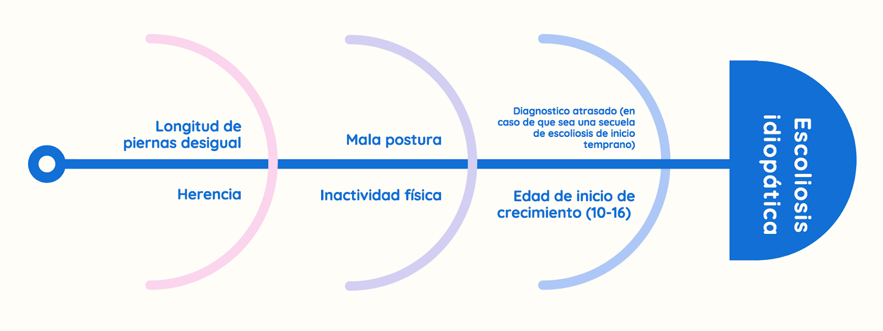

***Fuente:*** *Elaboración propia*

### FORMULACIÓN DEL PROBLEMA

¿Cómo se podría realizar un diagnóstico inteligente que de soporte a la toma de decisiones en base a imágenes de rayos X de pacientes con escoliosis idiopática?

## OBJETIVOS DEL PROYECTO DE GRADO

### OBJETIVO GENERAL

Diseñar un sistema de soporte a decisiones, basado en redes neuronales artificiales y modelos matemáticos que evalúen y determinen grados de curvaturas en la columna vertebral producto de la escoliosis idiopática en pacientes adolescentes.

### OBJETIVOS ESPECÍFICOS

* Construir un “dataset” de los distintos comportamientos de la enfermedad para hacer convergencia con nuevos casos.
* Preprocesar el “dataset” para la limpieza y filtrado de ruido/impureza.
* Normalizar el dataset para realizar pruebas posteriores.
* Extraer mediante técnicas algorítmicas los registros de muestra y test para entrenar el sistema de soporte a las decisiones.
* Determinar el método de redes neuronales artificiales adecuado para encontrar puntos clave en la curvatura de la columna.
* Definir el modelo matemático adecuado para determinar el grado de curvatura de la curvatura.

## JUSTIFICACIONES DE LA INVESTIGACIÓN

### JUSTIFICACIÓN TEÓRICA

Se pretende incorporar conocimientos matemáticos y estadísticos relacionados a las redes neuronales en la detección y evaluación de la escoliosis idiopática, para de esta manera optimizar el resultado y así poder alcanzar los objetivos de estudio.

### JUSTIFICACIÓN PRÁCTICA

Se pretende que el valor de salida del sistema sea el más óptimo posible para que de esta manera pueda ser una fuente viable al momento de servir como soporte a la toma de decisiones para el médico responsable del tratamiento del paciente.

### JUSTIFICACIÓN SOCIAL

El proyecto tiene una justificación social bastante importante, el problema de la escoliosis es un problema que si no se llega a contrarrestar en tempranas etapas, puede derivar en problemas de gravedad para el paciente. Con la existencia de un sistema capaz de evaluar y detectar esta malformación podría llegarse a tomar una decisión crucial en una etapa temprana, lo cual beneficiara de manera elevada la calidad de vida del paciente.

### JUSTIFICACIÓN METODOLÓGICA

El proyecto busca incorporar conocimientos de programación, ingeniería de sistemas e inteligencia artificial. Con estos conocimientos se pretende llegar a establecer un algoritmo capaz de poder detectar y evaluar la escoliosis idiopática.

## LÍMITES Y ALCANCES

### LIMITES

* De entre los distintos tipos de escoliosis, solo se estudiará la escoliosis idiopática.
* Se tomará en cuenta casos de pacientes de 12 a 16 años, ya que es en este rango donde se presentan los indicios de escoliosis.
* PONER LOS TIPOS DE ESCOLIOSIS QUE SE EVALUARAN

### ALCANCES

* Se creara un prototipo funcional que cumpla con los objetivos del proyecto.
* Se tomará como valores de entrada solo radiografías en rayos X.
* El sistema dará un pronóstico y evaluación del grado de curvatura de la columna del paciente.
* El sistema desarrollará una base de datos en base a los pacientes que se van diagnosticando.

## ASPECTOS METODOLÓGICOS DE LA INVESTIGACIÓN

### TIPOS DE ESTUDIO

#### ESTUDIO EXPLORATORIO O FORMULATIVO

En la actualidad el diagnostico para la escoliosis idiopática en nuestro país sigue procesos ortodoxos, los cuales van desde el uso de aparatos de medida (escoliómetro) a calcular de manera manual el ángulo de curvatura de la columna vertebral.

Es por esta razón que el presente proyecto es de índole exploratorio, para el cual se pretende abordar metodologías de aprendizaje automático, con el fin de desarrollar un sistema que logre automatizar el proceso de medición de curvatura de la columna vertebral. Para un mejor desempeño se tomará en cuenta avances recientes referentes al tema.

### MÉTODO DE INVESTIGACIÓN

#### MÉTODO ANALÍTICO

El método para el desarrollo del proyecto es el Analítico, puesto que en base a datos del paciente se procederá a evaluar y diagnosticar la curvatura de la columna vertebral del mismo.

## MODELOS Y HERRAMIENTAS

### MODELO UML

El Lenguaje de modelado unificado (UML) se creó para forjar un lenguaje de modelado visual común, semánticamente y sintácticamente rico para la arquitectura, el diseño y la implementación de sistemas de software complejos tanto estructural como conductualmente. UML tiene aplicaciones más allá del desarrollo de software, como el flujo de procesos en la fabricación.

Es análogo a los planos utilizados en otros campos, y consta de diferentes tipos de diagramas. En el agregado, los diagramas UML describen el límite, la estructura y el comportamiento del sistema y los objetos dentro de él.

### HERRAMIENTAS

Las herramientas a utilizarse para el desarrollo del proyecto son:

**Tabla 1.2** Herramientas de software

|  |  |
| --- | --- |
| **Nombre** | **Logo** |
| Visual Studio Code | esultado de imagen para visual studio code |
| GitHub | esultado de imagen para github logo |
| Microsoft Office 2016 | esultado de imagen para microsoft office 2016 |
| Enterprise Architect | esultado de imagen para enterprise architect logo |
| Balsamiq | esultado de imagen para balsamiq |
| Bizagi | magen relacionada |
| BPwin |  |
| MacOS Mojave | esultado de imagen para macos mojave LOGO |

***Fuente:*** *Elaboración propia*

## RECOPILACIÓN METÓDICA DE DATOS

Al realizar un proyecto o una investigación es importante contar con técnicas de recolección de datos que nos permitan obtener información acerca de lo que se está realizando, por ello para este proyecto se consideran las siguientes fuentes de información:

### FUENTES SECUNDARIAS

**Trabajos relacionados →** Se usó esta técnica para obtener información de distintas investigaciones realizadas anteriormente y relacionadas con el proyecto de estudio, las mismas permitieron respaldar la investigación.

**Libros de consulta →** Para realizar este proyecto se utilizaron libros de consulta sobre tecnología médica, preeclampsia, Android y Firebase.

**Médicos** → Durante la realización de este proyecto se consultó con médicos, para respaldar la parte medica del proyecto bajo estudio.

# SECCIÓN II

# MARCO TEÓRICO

## ESCOLIOSIS

## INTRODUCCIÓN

La escoliosis es un trastorno que causa una curva anormal de la columna vertebral o columna vertebral. Las personas con escoliosis desarrollan curvas adicionales a cada lado del cuerpo y los huesos de la columna vertebral se tuercen entre sí, formando una "C" o una "S" en la columna vertebral.

La escoliosis es aproximadamente dos veces más común en las niñas que en los niños. Se puede ver a cualquier edad, pero es más común en personas mayores de 10 años. La escoliosis es hereditaria porque las personas con escoliosis tienen más probabilidades de tener hijos con escoliosis; sin embargo, no existe una correlación entre la severidad de las curvas de una generación a la siguiente.

## TIPOS DE ESCOLIOSIS

#### ESCOLIOSIS CONGÉNITA

El término "escoliosis congénita" se refiere a una deformidad espinal causada por vértebras que no se forman adecuadamente. Esto ocurre muy temprano en el desarrollo; En las primeras seis semanas de formación embrionaria. La escoliosis congénita no parece darse en familias. Los estudios genéticos hasta la fecha no han proporcionado mucha evidencia de que esta condición pueda heredarse. Aunque la escoliosis congénita se descubre a menudo durante el período de lactantes o niños pequeños, en algunos niños no se diagnostica hasta la adolescencia.

La escoliosis congénita es una deformidad espinal en la cual una curvatura lateral de la columna está causada por un defecto presente en el nacimiento. La columna vertebral también se puede girar o torcer, tirando de las costillas junto con ella para formar una curva multidimensional.

La escoliosis congénita ocurre en solo 1 de cada 10.000 recién nacidos y es mucho menos común que la escoliosis idiopática, que generalmente se hace evidente en la adolescencia. La escoliosis congénita también puede asociarse con anomalías del plano sagital, como la cifosis y la lordosis.

La malformación más común que se observa en la escoliosis congénita es la hemivertebra o barra unilateral. Una hemivertebra (la mitad de una vértebra) se refiere a una condición donde el hueso de la columna vertebral no crece correctamente. Esto puede hacer que un lado de la columna vertebral crezca más rápido que el otro lado, lo que finalmente resulta en una curvatura. La barra unilateral (o vértebra bloqueada) es una condición en la cual los huesos de la columna vertebral no se separan adecuadamente entre sí. Dependiendo de la ubicación y el tipo de malformación, se pueden desarrollar diferentes curvaturas de la columna vertebral. Muchos pacientes con pequeñas malformaciones congénitas de la columna vertebral no tienen síntomas significativos ni curvaturas que se desarrollen.

**Figura 2.3** Teddy *The guardian*

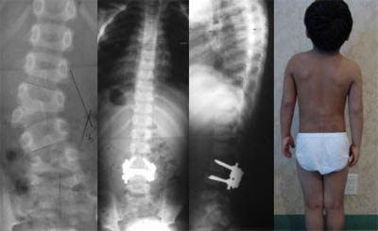

**Fuente:** Internet https://fisiostar.com/salud/salud-infantil/escoliosis-congenita

#### ESCOLIOSIS DE INICIO TEMPRANO

El rango de edad más común en el que se diagnostica la escoliosis es durante la adolescencia, razón por la cual se llama escoliosis en adolescentes. Sin embargo, cuando la escoliosis está presente antes de la edad de 10 años, se denomina escoliosis de inicio temprano. Es importante diferenciar entre la escoliosis adolescente y la de inicio temprano porque los niños mayores de 10 ya han completado la mayor parte de su crecimiento espinal mientras que los niños menores de 10 años todavía están creciendo. Debido a que los niños menores de 10 años todavía están creciendo, la escoliosis de aparición temprana puede afectar más que solo la columna vertebral, también puede dar lugar a costillas malformadas, lo que puede afectar el desarrollo pulmonar.

En muchos casos, los niños con escoliosis de inicio temprano no muestran ningún signo externo de problemas espinales, especialmente si la curva es leve. Para detectar la escoliosis de inicio temprano, es importante prestar atención a la simetría del cuerpo del niño afectado. Los hombros desiguales, el contorno asimétrico de la cintura, las caderas desiguales, la cabeza inclinada y la inclinación pueden ser signos de escoliosis en niños menores de 10. Al momento del diagnóstico, el tratamiento para esta forma de escoliosis es más importante que para otras formas de escoliosis porque el niño todavía está en desarrollo. La falta de tratamiento puede contribuir a problemas pulmonares y cardíacos e incluso puede aumentar el riesgo de muerte debido a enfermedades pulmonares y cardíacas.

#### ESCOLIOSIS IDIOPÁTICA ADOLESCENTE

Con mucho, la forma más común de escoliosis, la escoliosis idiopática adolescente afecta a 4 de cada 100 niños entre las edades de 10 y 18. El nombre de esta condición proviene de la edad de inicio (adolescencia) y el hecho de que no hay una sola causa ha sido identificado.

A la edad de 10 años, el crecimiento espinal comenzó a disminuir; si el niño ya ha desarrollado un grado significativo de curvatura espinal en este punto, la curva puede continuar progresando hasta la edad adulta.

Hay una serie de teorías sobre la causa de la escoliosis idiopática del adolescente, que van desde desequilibrios hormonales a crecimiento asimétrico. Aproximadamente el 30% de todos los pacientes adolescentes con escoliosis idiopática tienen antecedentes familiares de escoliosis, lo que sugiere un vínculo genético. En la mayoría de los casos, los pacientes con escoliosis idiopática adolescente no experimentan ningún dolor o anomalías neurológicas, incluso pueden verse normales cuando se observan desde un lado. Cuando los síntomas se desarrollan, por lo general toman la forma de hombros desiguales, una joroba costal o un torso inclinado. Esta forma de escoliosis también a veces se correlaciona con dolor de espalda baja.

Si bien la progresión de la curva puede disminuir de manera natural a medida que el niño alcanza la madurez esquelética, las Clínicas ScoliSMART recomiendan encarecidamente el reentrenamiento muscular a través de la intervención de escoliosis en el estadio temprano (ESSI) tan pronto como se detecte una curva.

Fig. 16 Síntomas de escoliosis idiopática

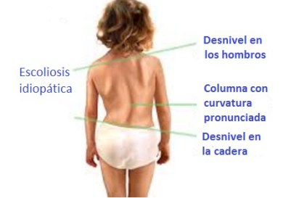

**Fuente:** Internet https://escoliosis.net/idiopatica/

#### ESCOLIOSIS DEGENERATIVA

También conocida como escoliosis de inicio en adultos, la escoliosis degenerativa se caracteriza por una curvatura lateral de la columna vertebral que se desarrolla lentamente con el tiempo. Una de las consecuencias naturales del envejecimiento es la degeneración de las articulaciones y los discos en la columna vertebral. (En personas más jóvenes, las articulaciones facetarias funcionan como bisagras, lo que ayuda a la columna vertebral a doblarse con los discos intervertebrales para amortiguar los huesos individuales). La degradación desigual de estos discos y articulaciones puede hacer que la curvatura espinal sea más pronunciada en un lado: sello distintivo de la escoliosis.

La escoliosis degenerativa se desarrolla con mayor frecuencia en la columna lumbar, o en la parte inferior de la espalda, y tiene una ligera forma de C. Cuando el grado de curvatura lateral excede 10 grados (según lo medido por el ángulo de Cobb), se diagnostica como escoliosis.

Aunque muchas formas de escoliosis no son dolorosas, la escoliosis degenerativa ciertamente puede serlo. Los síntomas comunes incluyen un dolor sordo o rigidez en la parte inferior de la espalda, un dolor radiante que se extiende a las piernas, una sensación de hormigueo en la pierna o un dolor agudo en la pierna que ocurre mientras camina, pero disminuye durante los períodos de descanso.

Un estudio reciente sugiere que más del 60% de la población adulta mayor de 60 años tiene algún grado de escoliosis degenerativa.

Fig. 17 Ejemplo de escoliosis degenerativa

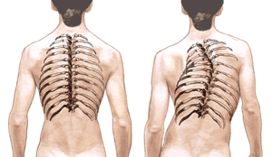

**Fuente:** Internet https://dolordeespaldaycuello.com/escoliosis-en-adultos/

#### ESCOLIOSIS NEUROMUSCULAR

La escoliosis neuromuscular es una curvatura vertebral irregular causada por trastornos del cerebro, la médula espinal y el sistema muscular. Los nervios y los músculos no pueden mantener un equilibrio / alineación adecuados de la columna vertebral y el tronco. Las curvas neuromusculares a menudo se asocian con la oblicuidad pélvica, una condición en la cual la pelvis del niño está inclinada de manera desigual con un lado más alto que el otro. Con frecuencia, la cifosis también está presente al mismo tiempo.

Fig. 17 Ejemplo de escoliosis degenerativa

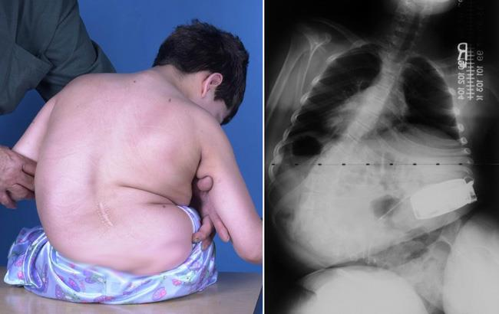

**Fuente:** Internet https://orthoinfo.aaos.org/en/diseases--conditions/neuromuscular-scoliosis/

La escoliosis neuromuscular es una curvatura vertebral irregular causada por trastornos del cerebro, la médula espinal y el sistema muscular. Los nervios y los músculos no pueden mantener un equilibrio / alineación adecuados de la columna vertebral y el tronco. Las curvas neuromusculares a menudo se asocian con la oblicuidad pélvica, una condición en la cual la pelvis del niño está inclinada de manera desigual con un lado más alto que el otro. Con frecuencia, la cifosis también está presente al mismo tiempo.

En comparación con la escoliosis idiopática, la escoliosis neuromuscular es mucho más probable que produzca curvas que progresan y continúan progresando hasta la edad adulta. (La progresión de la curva y los desequilibrios del tronco son más graves en pacientes que no pueden caminar).

Entre los síntomas que se presentan están:

* Los niños con escoliosis neuromuscular por lo general no experimentan ningún dolor por la condición.
* La mayoría de los niños con escoliosis neuromuscular tienen un equilibrio pobre y una coordinación deficiente de su tronco, cuello y cabeza.
* La escoliosis neuromuscular puede conducir al síndrome de insuficiencia torácica.
* Problemas de asientos
* Retos de higiene

## CAUSAS

En hasta el 80% de los casos, los médicos no encuentran la razón exacta de una espina curva. La escoliosis sin causa conocida es lo que los médicos llaman "idiopática". Algunos tipos de escoliosis tienen causas claras. Los médicos dividen esas curvas en dos tipos: estructurales y no estructurales.

En la escoliosis no estructural, la columna vertebral funciona normalmente, pero se ve curvada. ¿Por qué pasó esto? Hay una serie de razones, como una pierna que es más larga que la otra, espasmos musculares e inflamaciones como la apendicitis. Cuando se tratan estos problemas, este tipo de escoliosis a menudo desaparece. En la escoliosis estructural, la curva de la columna vertebral es rígida y no se puede invertir.

## RANGOS DE LA ESCOLIOSIS

#### ESCOLIOSIS LEVE

#### La escoliosis leve tiene un riesgo significativo de progresión: hasta 22%. Una vez que la escoliosis pasa 20 °, el riesgo de progresión se triplica al 68%.

#### Síntomas de la escoliosis de etapa leve:

* La curva es menor que 25 °.
* Puede haber inclinado la cabeza, hombros desiguales o caderas.
* La cabeza puede aparecer hacia adelante de los hombros ("Postura de la cabeza hacia adelante") cuando se ve desde el lado
* La ropa puede colgar de manera desigual.
* Puede tener longitudes de pierna desiguales (con el paciente recostado en el piso o la cama, observe dónde se juntan los zapatos).
* Puede pasar desapercibido, incluso por médicos o examinadores de la escuela.

#### ESCOLIOSIS MODERADA

#### La escoliosis moderada tiene un 68% de probabilidad de progresión

#### Síntomas de la escoliosis de etapa leve:

* Puede haber inclinado la cabeza, hombros desiguales o caderas.
* La ropa puede colgar de manera desigual.
* A menudo tiene un omóplato que es más alto que el otro y aparece una "joroba costal".
* Puede o no estar asociado con el dolor.
* Puede sentirse fatigado después de la actividad física.
* Puede experimentar dolor en la columna vertebral, por lo general entre los omóplatos y en la base de la caja torácica. Los dolores de cabeza son comunes.
* Puede aligerarse fácilmente con la actividad física.

#### ESCOLIOSIS SEVERA

#### La escoliosis severa tiene un 90% de riesgo de progresión

#### Síntomas de la escoliosis en estado grave:.

* Se puede visualizar la columna con una forma "C" o "S" debajo de la piel.
* A menudo, el torso girará, tirando del ombligo del centro.
* La ropa puede colgar de manera desigual.
* A menudo tiene un omóplato que es más alto que el otro y una "joroba de costilla" es prominente.
* Puede sentirse fatigado después de la actividad física, incluso sentado o parado durante largos períodos.
* A menudo se siente torpe o propenso a los accidentes.
* Puede aligerarse fácilmente con la actividad física.
* Puede experimentar dolor en la columna vertebral, por lo general entre los omóplatos, en la base de la caja torácica y en la parte baja de la espalda. Los dolores de cabeza son comunes.
* Se recomienda a menudo para la cirugía.

## TRATAMIENTO

#### La mayoría de los niños con escoliosis tienen una curva leve que no necesita tratamiento.

#### El médico recomendará un seguimiento cada 4 a 6 meses para monitorear la curva de la columna vertebral en la clínica y periódicamente con radiografías.

#### El médico considerará los siguientes factores al decidir las opciones de tratamiento:

* Las mujeres son más propensas que los hombres a tener una escoliosis que empeora gradualmente.
* Cuanto mayor sea la curva, mayor será el riesgo de que empeore con el tiempo. Las curvas en forma de S, también llamadas "curvas dobles", tienden a empeorar con el tiempo. Las curvas en forma de C tienen menos probabilidades de empeorar.
* Una curva que se encuentra en la parte central de la columna vertebral es más probable que empeore en comparación con las curvas en la sección inferior o superior.
* El riesgo de empeoramiento es menor si los huesos de la persona han dejado de crecer. Los aparatos ortopédicos son más efectivos mientras los huesos todavía están creciendo

## REFUERZO

Si el paciente tiene escoliosis moderada y los huesos siguen creciendo, el médico puede recomendar un aparato ortopédico. Esto evitará una mayor curvatura, pero no la curará ni la invertirá. Los aparatos ortopédicos se usan generalmente todo el tiempo, incluso en la noche. Cuantas más horas al día el paciente usa el corsé, más efectivo tiende a ser.

El aparato ortopédico normalmente no restringe lo que el niño puede hacer. Si el niño desea participar en la actividad física, se pueden quitar las llaves.

Cuando los huesos dejan de crecer, ya no se utilizan aparatos ortopédicos. Hay dos tipos de llaves:

#### TORACOLUMBAR ÓRTESIS SACROS (TLSO)

La teoría detrás del refuerzo es que, en una columna vertebral en crecimiento, si más peso está empujando hacia abajo en un área, esa área crecerá más lentamente. En una abrazadera TLSO, las almohadillas colocadas estratégicamente ejercen presión sobre las curvas no naturales para ralentizar su crecimiento. Si la progresión se ralentiza y el ángulo de Cobb no excede el nivel quirúrgico de 40 grados, la persona que lleva el aparato ortopédico puede evitar la cirugía de fusión espinal.

El apuntalamiento generalmente solo se prescribe a los niños, ya que solo es efectivo para el crecimiento de las espinas. Los adolescentes de 12 a 15 años con ángulos de Cobb de 20 a 40 grados usan aparatos ortopédicos durante tres a cinco años. Los tirantes TLSO son estilo corsé, generalmente hechos de plástico rígido en tamaños pequeño, mediano o grande. El diseño de refuerzo TLSO más común en los Estados Unidos es el refuerzo de Boston. Para ser efectivo, el niño debe usar la abrazadera de 18 a 23 horas al día.

Fig. 17 Ejemplo de escoliosis degenerativa

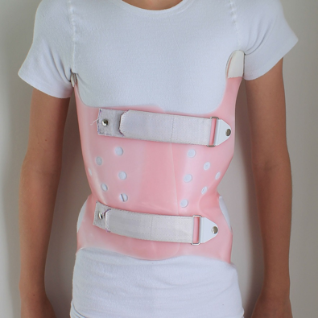

**Fuente:** Internet <http://www.orthoticsolutions.com/resources/scoliosis/>

#### SOPORT DE MILWAUKE

El refuerzo de Milwaukee es una ortesis espinal correctiva activa. Consiste en un anillo para el cuello con un molde en la garganta y dos almohadillas occipitales para evitar una alta presión en el cuello. Otros elementos son una faja pélvica de plástico, soportes verticales de aluminio, almohadillas torácicas de cuero en forma de L y barras metálicas en la parte delantera y trasera.

Fig. 17 Ejemplo de escoliosis degenerativa

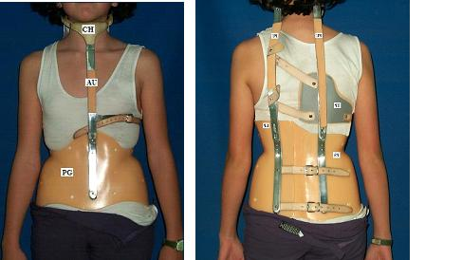

**Fuente:** Internet http://www.bracingscoliosis.com/milwaukee-brace.html

Una abrazadera de Milwaukee se usa en el tratamiento de trastornos posturales como la escoliosis idiopática o la enfermedad de Scheuerman. El refuerzo normalmente se prescribe para niños, con un trastorno postural, que no han alcanzado su período de crecimiento acelerado o que están en su período de rápido crecimiento. No se usa para adultos o adolescentes que ya han superado su crecimiento acelerado, ya que no tendrá ningún efecto. Se recomienda especialmente en los casos en que existe temor de deterioro durante el crecimiento acelerado de los adolescentes. Si la curva espinal tiene un ángulo de Cobb entre 20 ° y 40 °, es una indicación para usar una abrazadera. Bajo este intervalo de ángulo de Cobb, la curva del paciente permanece en observación. Por encima de este intervalo, los cirujanos intervendrán en lugar de usar una abrazadera.

Un estudio descubrió que cuando se utilizan aparatos ortopédicos en niños de 10 a 15 años con escoliosis idiopática, se reduce el riesgo de que la afección empeore o necesite cirugía.

## CIRUGIA

La mayoría de los cirujanos de escoliosis están de acuerdo en que los niños que tienen curvas muy severas (45-50 ° y más) necesitarán cirugía para disminuir la curva y evitar que empeore. La operación para la escoliosis es una fusión espinal. La idea básica es re-alinear y fusionar las vértebras curvas para que se curen en un solo hueso sólido. Con las herramientas y la tecnología disponibles en la actualidad, los cirujanos de escoliosis pueden mejorar significativamente las curvas.

Para la mayoría de los pacientes con escoliosis, la corrección se realiza con una fusión de la columna posterior con instrumentación. La cirugía posterior significa que la incisión se realiza en la parte posterior de la columna vertebral. Durante este procedimiento, los implantes espinales que incluyen varillas y tornillos se unen a la columna vertebral y se utilizan para corregir la curvatura de la columna vertebral. Los implantes mantienen la columna vertebral en la nueva posición a medida que se fusionan o reparan. La columna vertebral finalmente cura en esta nueva posición.

Fig. 17 Ejemplo de escoliosis degenerativa

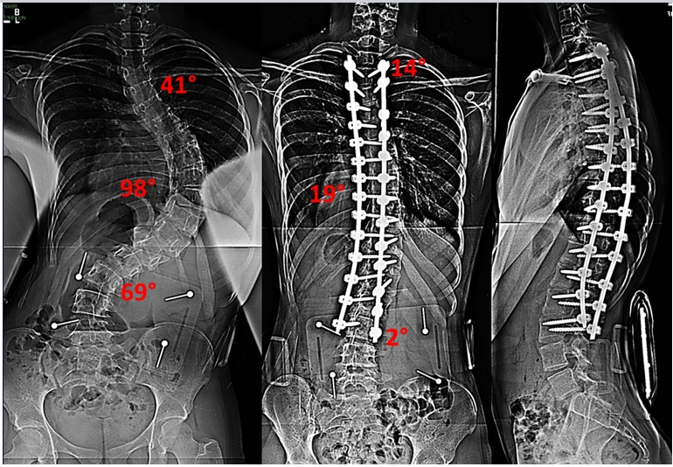

**Fuente:** Internet https://www.spineuniverse.com

Hoy en día, los avances quirúrgicos permiten una mayor corrección de la escoliosis y una mejor estabilidad de la columna después de la cirugía. La mayoría de los pacientes comienzan a caminar inmediatamente después de la cirugía y reanudan las actividades en los siguientes meses. La mayoría de los pacientes no requieren refuerzos después de la cirugía de corrección de la escoliosis en adolescentes. La decisión de someterse a una cirugía de corrección de la escoliosis solo debe tomarse después de una cuidadosa evaluación y discusión entre el paciente, la familia y el cirujano.

## RIESGOS

Todos los resultados del tratamiento y los resultados son específicos para cada paciente. Los resultados pueden variar. Complicaciones como infección, daño a los nervios, pérdida de sangre y problemas intestinales y de vejiga son algunos de los riesgos potenciales de cualquier tipo de cirugía espinal, incluida la fusión espinal para el tratamiento de la escoliosis.

Las complicaciones adicionales que pueden asociarse con la cirugía de escoliosis incluyen la pérdida del equilibrio espinal adecuado, la falla de los huesos para sanar y fusionar adecuadamente (pseudoartrosis), la falla de la instrumentación y la degeneración vertebral en los niveles adyacentes a la sección fusionada.

Entre los riesgos significativos que puede llegar a derivar  la cirugía estan:

* Paraplegia
* Quadriplejia
* Déficit Nervioso Periférico

## APRENDIZAJE AUTOMÁTICO

## INTRODUCCIÓN

El aprendizaje automático es una aplicación de la inteligencia artificial que proporciona a los sistemas la capacidad de aprender y mejorar automáticamente a partir de la experiencia sin estar programados explícitamente. El aprendizaje automático se centra en el desarrollo de programas informáticos que pueden acceder a datos y usarlos para aprender por sí mismos.

## TIPOS DE APRENDIZAJE AUTOMÁTICO

Existen variaciones en cuanto a los algoritmos de Aprendizaje Automático, los cuales se dividen en las siguientes categorías:

* Aprendizaje supervisado
* Aprendizaje no supervisado
* Aprendizaje semi-supervisado
* Aprendizaje reforzado

## APRENDIZAJE SUPERVISADO

Los algoritmos de aprendizaje supervisados intentan modelar relaciones y dependencias entre el resultado de predicción del objetivo y las características de entrada, de modo que podamos predecir los valores de salida para datos nuevos en función de las relaciones que

aprendió de los conjuntos de datos previos.

Fig. 17 Ejemplo de escoliosis degenerativa

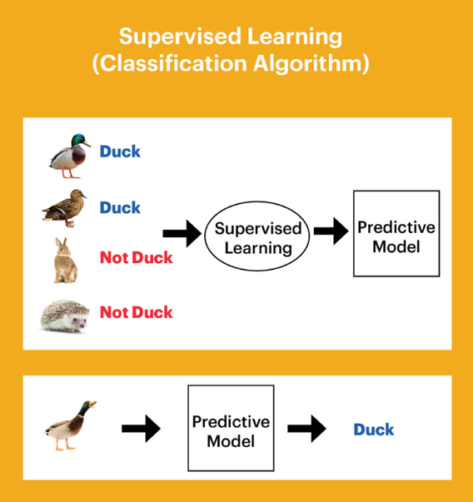

**Fuente:** Internet https://blog.westerndigital.com/machine-learning-pipeline-object-storage/supervised-learning-diagram/

## REGRESIÓN

El modelo de regresión consiste en aproximar una función de mapeo (f) de las variables de entrada (X) a una variable de salida continua (y). Una variable de salida continua es un valor real, como un valor entero o de coma flotante. A menudo se trata de cantidades, como cantidades y tamaños. Por ejemplo, se puede predecir que una casa se venderá por un valor en dólares específico, quizás en el rango de $ 100,000 a $ 200,000.

## CLASIFICACIÓN

El modelo de clasificación consiste en aproximar una función de mapeo (f) de las variables de entrada (X) a las variables de salida discretas (y). Las variables de salida a menudo se llaman etiquetas o categorías. La función de mapeo predice la clase o categoría para una observación dada. Por ejemplo, un correo electrónico de texto se puede clasificar como perteneciente a una de dos clases: "spam" y "no spam".

## APRENDIZAJE NO SUPERVISADO

Estos algoritmos intentan utilizar técnicas en los datos de entrada para extraer reglas, detectar patrones y resumir y agrupar los puntos de datos que ayudan a obtener ideas significativas y describir mejor los datos a los usuarios.

Fig. 17 Diagrama de aprendizaje no supervisado

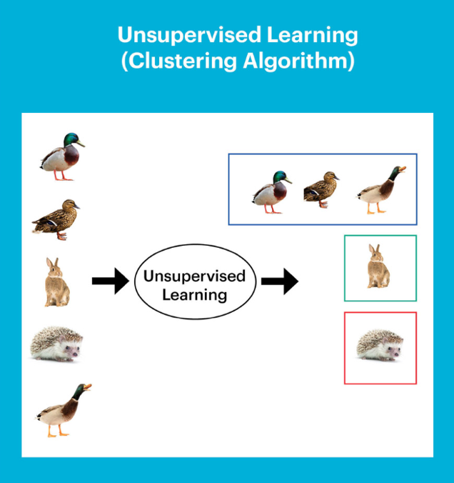

**Fuente:** Internet https://blog.westerndigital.com/machine-learning-pipeline-object-storage/supervised-learning-diagram/

## CLUSTERING

Es el proceso de agrupar entidades similares. El objetivo de esta técnica de aprendizaje automático no supervisado es encontrar similitudes en el punto de datos y agrupar puntos de datos similares.

## KMEANS

K-means clustering es un tipo de aprendizaje no supervisado, que se usa cuando tienes datos sin etiquetar (es decir, datos sin categorías o grupos definidos). El objetivo de este algoritmo es encontrar grupos en los datos, con el número de grupos representados por la variable K. El algoritmo funciona de manera iterativa para asignar cada punto de datos a uno de los grupos K según las características que se proporcionan. Los puntos de datos se agrupan en función de la similitud de características.

## ALGORITMO

El algoritmo de agrupamiento Κ-means utiliza un refinamiento iterativo para producir un resultado final. Las entradas del algoritmo son el número de grupos Κ y el conjunto de datos. El conjunto de datos es una colección de características para cada punto de datos. Los algoritmos comienzan con estimaciones iniciales para los centroides, que pueden generarse aleatoriamente o seleccionarse al azar del conjunto de datos. El algoritmo entonces itera entre dos pasos:

El algoritmo K-means minimiza de forma iterativa las distancias entre cada punto de datos y su centroide para encontrar la solución más óptima para todos los puntos de datos.

1. K puntos aleatorios del conjunto de datos son elegidos para ser centroides.

Fig. 17 Diagrama de aprendizaje no supervisado

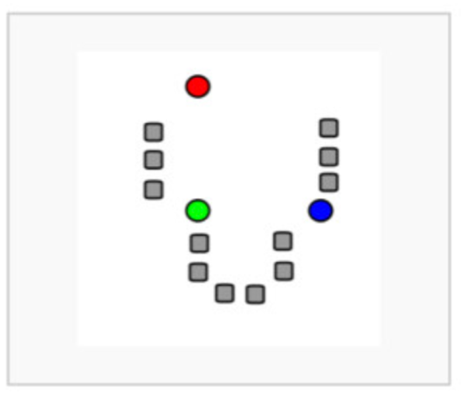

**Fuente:** Internet <https://brilliant.org/wiki/k-means-clustering/>

1. Las distancias entre cada punto de datos y los centroides se calculan y almacenan.

Fig. 17 Diagrama de aprendizaje no supervisado

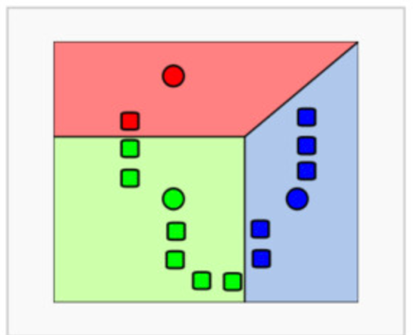

**Fuente:** Internet https://brilliant.org/wiki/k-means-clustering/

1. Con base en los cálculos de distancia, cada punto se asigna al grupo más cercano.

Fig. 17 Diagrama de aprendizaje no supervisado

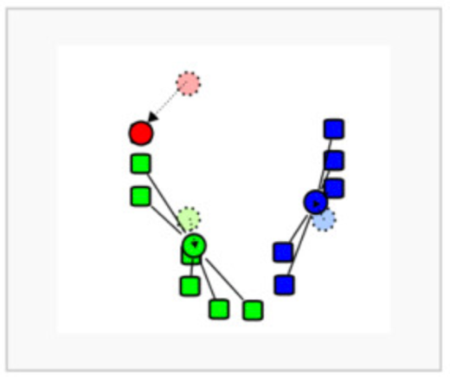

**Fuente:** Internet https://brilliant.org/wiki/k-means-clustering/

1. Se actualizan las nuevas posiciones del centroide del clúster: similar a encontrar una media en las ubicaciones de los puntos

Fig. 17 Diagrama de aprendizaje no supervisado

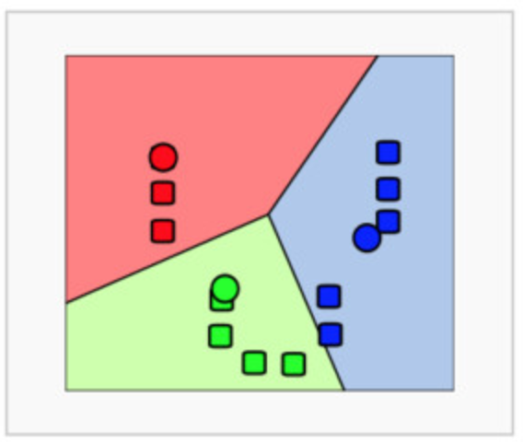

**Fuente:** Internet https://brilliant.org/wiki/k-means-clustering/

1. Si las ubicaciones del centroide cambiaron, el proceso se repite desde el paso 2, hasta que el nuevo centro calculado permanezca igual, lo que indica que los miembros y los centroides de los grupos están ahora configurados.

## ELECCIÓN DE K

El algoritmo descrito anteriormente encuentra los clústeres y las etiquetas de conjuntos de datos para un K. preseleccionado en particular. Para encontrar el número de clústeres en los datos, el usuario debe ejecutar el algoritmo de agrupamiento de K-means para un rango de valores de K y comparar los resultados. En general, no existe un método para determinar el valor exacto de K, pero se puede obtener una estimación precisa utilizando las siguientes técnicas.

Una de las métricas que se usa comúnmente para comparar resultados entre diferentes valores de K es la distancia media entre los puntos de datos y su centroide de agrupamiento. Dado que aumentar el número de agrupaciones siempre reducirá la distancia a los puntos de datos, aumentar K siempre disminuirá esta métrica, hasta el extremo de llegar a cero cuando K sea el mismo que el número de puntos de datos. Por lo tanto, esta métrica no se puede utilizar como único objetivo. En cambio, la distancia media al centroide en función de K se grafica y el "punto de codo", donde la tasa de disminución cambia bruscamente, se puede usar para determinar aproximadamente K.

Existen varias otras técnicas para validar K, incluidas la validación cruzada, los criterios de información, el método de salto teórico de la información, el método de silueta y el algoritmo G-medias. Además, el monitoreo de la distribución de los puntos de datos entre los grupos proporciona información sobre cómo el algoritmo está dividiendo los datos para cada K.

Fig. 17 Diagrama de aprendizaje no supervisado

**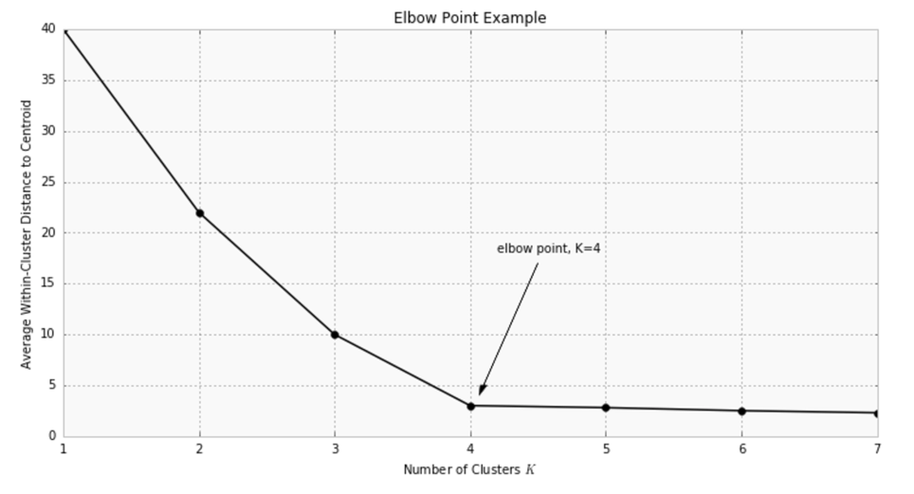**

**Fuente:** Internet <https://brilliant.org/wiki/k-means-clustering/>

## APRENDIZAJE NO SUPERVISADO

Es un método utilizado para permitir que las máquinas clasifiquen objetos tangibles e intangibles.Para aprender e inferir acerca de los objetos, las máquinas reciben información limitada y etiquetada sobre diversos tipos de datos en función de los cuales las máquinas necesitan aprender de datos grandes, estructurados y no estructurados que reciben regularmente.

Fig. 17 Diagrama de aprendizaje semi-supervisado

**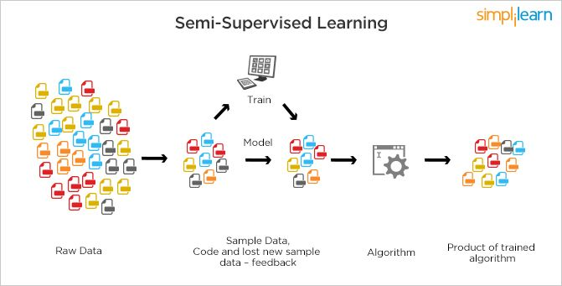**

**Fuente:** Internet <https://cz.pinterest.com/pin/569072102898569235/?lp=true>

## APRENDIZAJE REFORZADO

El aprendizaje reforzado permite que las máquinas y los agentes de software determinen automáticamente el comportamiento ideal dentro de un contexto específico, con el fin de maximizar su rendimiento. Se requiere retroalimentación de recompensa simple para que el agente conozca su comportamiento; esto se conoce como la señal de refuerzo.

Fig. 17 Diagrama de aprendizaje semi-supervisado

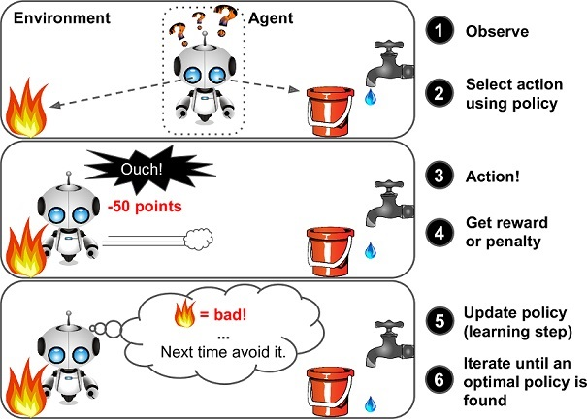

**Fuente:** Internet <https://www.marutitech.com/businesses-reinforcement-learning/>

## REDES NEURONALES

## INTRODUCCIÓN

Las redes neuronales son un conjunto específico de algoritmos que ha revolucionado el campo del aprendizaje automático. Están inspirados en redes neuronales biológicas. Las redes neuronales son en sí mismas aproximaciones de funciones generales, es por eso que pueden aplicarse literalmente a casi cualquier problema de aprendizaje automático.

## CATEGORIA DE ARQUITECTURAS

## REDES NEURONALES PRE-ALIMENTADAS

Son los tipos más comunes de redes neuronales en aplicaciones prácticas. La primera capa es la entrada y la última capa es la salida. Si hay más de una capa oculta pasan a llamarse redes neuronales "profundas". Calculan una serie de transformaciones que cambian las similitudes entre los casos. Las actividades de las neuronas en cada capa son una función no lineal de las actividades en la capa inferior.

Fig. 10 Diagrama de red neuronal pre-alimentada

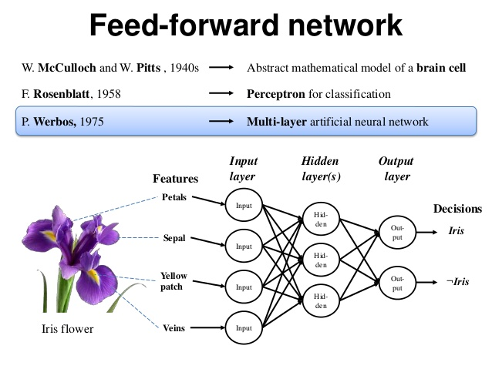

**Fuente:** Internet https://www.slideshare.net/viacheslavkhomenko/recurrent-neural-networks

## REDES NEURONALES RECURRENTES

Las redes neuronales recurrentes tienen ciclos dirigidos a su gráfico de conexión. Eso significa que a veces se puede volver al punto de partida siguiendo las flechas. Pueden tener dinámicas complicadas y esto puede hacer que entrenar sea muy difícil. Son más biológicamente realistas.

Actualmente hay mucho interés en encontrar formas eficientes de entrenar redes recurrentes. Las redes neuronales recurrentes son una forma muy natural de modelar datos secuenciales. Son equivalentes a redes muy profundas con una capa oculta por segmento de tiempo; excepto que usan los mismos pesos en cada segmento de tiempo y reciben información en cada segmento de tiempo. Tienen la capacidad de recordar la información en su estado oculto durante mucho tiempo, pero es muy difícil capacitarlos para usar este potencial.

Fig. 11 Diagrama de red neuronal recurrente

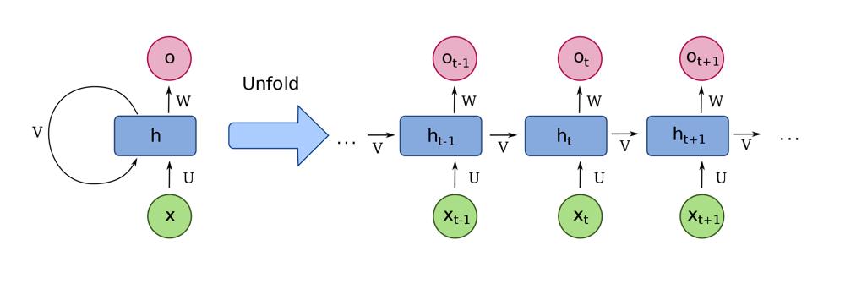

**Fuente:** Internet <https://commons.wikimedia.org/wiki/File:Recurrent_neural_network_unfold.svg>

## REDES CONECTADAS SIMÉTRICAS

Tienen una similitud con las redes neuronales recurrentes, pero las conexiones entre las unidades son simétricas (tienen el mismo peso en ambas direcciones). Las redes simétricas son mucho más fáciles de analizar que las redes recurrentes. También están más restringidos en lo que pueden hacer porque obedecen una función de energía. Las redes conectadas simétricamente sin unidades ocultas se denominan "redes Hopfield". Las redes conectadas simétricamente con unidades ocultas se denominan "máquinas Boltzmann".

## ARQUITECTURAS DE LAS REDES NEURONALES

## PERCEPTRÓN

Considerado como la primera generación de redes neuronales, los perceptrones son modelos computacionales de una sola neurona. Fueron popularizados por Frank Rosenblatt a principios de la década de 1960. Parecían tener un algoritmo de aprendizaje muy poderoso y se hicieron muchas afirmaciones grandiosas sobre lo que podrían aprender a hacer. En 1969, Minsky y Papers publicaron un libro llamado "Perceptrons" que analizaba lo que podían hacer y mostraba sus limitaciones. Mucha gente pensó que estas limitaciones se aplicaban a todos los modelos de redes neuronales. Sin embargo, el procedimiento de aprendizaje del perceptrón todavía se usa ampliamente hoy en día para tareas con enormes vectores de características que contienen muchos millones de características.

Fig. 11 Diagrama de perceptrón

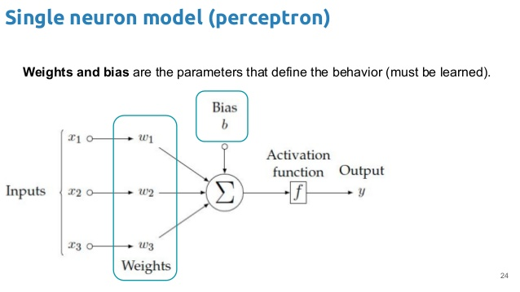

**Fuente:** Internet https://www.slideshare.net/xavigiro/the-perceptron-audio-and-vision-d1l2-2017-upc-deep-learning-for-artificial-intelligence

## REDES NEURONALES CONVOLUCIONALES

Para enseñar a un algoritmo cómo reconocer objetos en imágenes, utilizamos un tipo específico de red neuronal artificial: una red neuronal convolucional (CNN). Su nombre proviene de una de las operaciones más importantes de la red: la convolución.

Las redes neuronales convolucionales están inspiradas en el cerebro. La investigación en los años 1950 y 1960 por D.H Hubel y T.N Wiesel sobre el cerebro de los mamíferos sugirió un nuevo modelo de cómo los mamíferos perciben el mundo visualmente. Mostraron que las cortezas visuales de gato y mono incluyen neuronas que responden exclusivamente a las neuronas en su ambiente directo.

Las redes neuronales convolucionales tienen una arquitectura diferente a las redes neuronales regulares. Las redes neuronales regulares transforman una entrada poniéndola a través de una serie de capas ocultas. Cada capa está formada por un conjunto de neuronas, donde cada capa está completamente conectada a todas las neuronas de la capa anterior. Finalmente, hay una última capa totalmente conectada, la capa de salida, que representa las predicciones.

Las redes neuronales convolucionales son un poco diferentes. En primer lugar, las capas están organizadas en 3 dimensiones: ancho, alto y profundidad. Además, las neuronas en una capa no se conectan a todas las neuronas en la capa siguiente, sino solo a una pequeña región de la misma. Por último, el resultado final se reducirá a un único vector de puntajes de probabilidad, organizado a lo largo de la dimensión de profundidad.

Fig. 11 Diagrama de una red neuronal convolucional

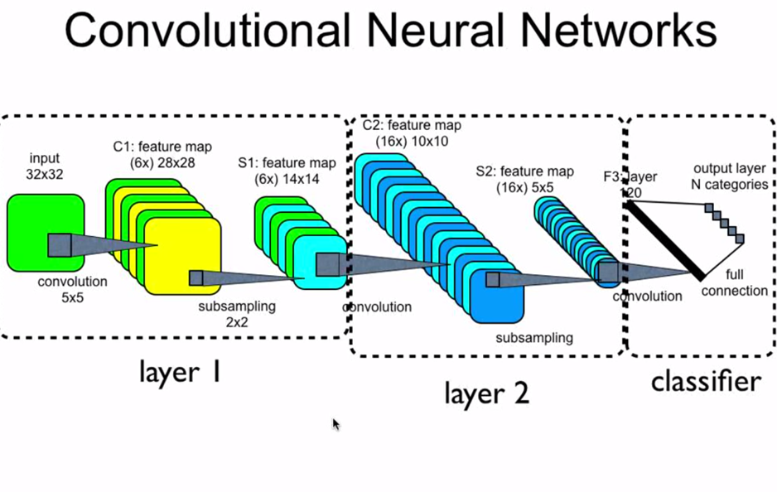

**Fuente:** Internet https://stats.stackexchange.com/questions/128880/number-of-feature-maps-in-convolutional-neural-networks

## LSTM

Estas redes son una extensión de las redes neuronales recurrentes, que básicamente amplían su memoria. Las unidades de un LSTM se utilizan como unidades de construcción para las capas de un RNN, que a menudo se denomina una red LSTM.

Las LSTM permiten a los RNN recordar sus entradas durante un largo período de tiempo. Esto se debe a que LSTM contiene su información en una memoria, que es muy similar a la memoria de una computadora porque LSTM puede leer, escribir y eliminar información de su memoria.

Esta memoria se puede ver como una celda cerrada, donde "bloqueada" significa que la célula decide si almacenar o eliminar información (por ejemplo, si abre las puertas o no), en función de la importancia que asigna a la información. La asignación de importancia ocurre a través de los pesos, que también se aprenden mediante el algoritmo. Esto simplemente significa que aprende con el tiempo qué información es importante y cuál no.

Fig. 11 Diagrama de una red neuronal convolucional

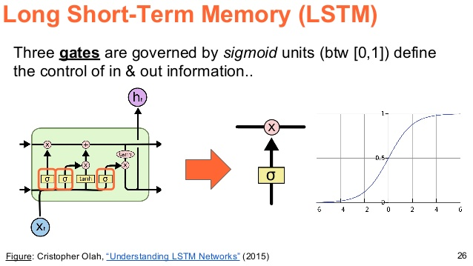

**Fuente:** Internet https://www.slideshare.net/xavigiro/deep-learning-for-computer-vision-recurrent-neural-networks-upc-2016

## TRATAMIENTO DIGITAL DE LA IMAGEN

## INTRODUCCIÓN

El procesamiento digital de imágenes es el conjunto de técnicas que se aplican a las imágenes digitales con el objetivo de mejorar la calidad o facilitar la búsqueda de información. El proceso de filtrado es el conjunto de técnicas englobadas dentro del pre-procesamiento de imágenes cuyo objetivo fundamental es obtener, a partir de una imagen origen, otra final cuyo resultado sea más adecuado para una aplicación específica mejorando ciertas características de la misma que posibilite efectuar operaciones del procesado sobre ella.

## PASOS EN EL PROCESAMIENTO DE IMÁGENES

## ADQUISICIÓN DE IMÁGENES

La primera etapa de cualquier sistema de visión es la etapa de adquisición de imágenes. Una vez que se ha obtenido la imagen, se pueden aplicar varios métodos de procesamiento a la imagen para realizar las diferentes tareas de visión que se requieren en la actualidad. Sin embargo, si la imagen no se ha adquirido satisfactoriamente, es posible que las tareas previstas no sean alcanzables, incluso con la ayuda de algún tipo de mejora de la imagen.

## PRE-PROCESAMIENTO DE IMAGEN

El objetivo del preprocesamiento es una mejora de los datos de la imagen que suprime las distorsiones involuntarias o mejora algunas características de la imagen importantes para el procesamiento posterior.

## SEGMENTACIÓN DE IMÁGENES

La segmentación divide una imagen en distintas regiones que contienen cada píxel con atributos similares. Para ser significativo y útil para el análisis e interpretación de imágenes, las regiones deben relacionarse fuertemente con objetos representados o características de interés. La segmentación significativa es el primer paso desde el procesamiento de imágenes de bajo nivel que transforma una imagen en escala de grises o color en una o más imágenes a una descripción de alto nivel en términos de características, objetos y escenas. El éxito del análisis de imágenes depende de la confiabilidad de la segmentación, pero una partición precisa de una imagen es generalmente un problema muy desafiante.

Fig. 11 Ejemplos de segmentación de imágenes semánticas.

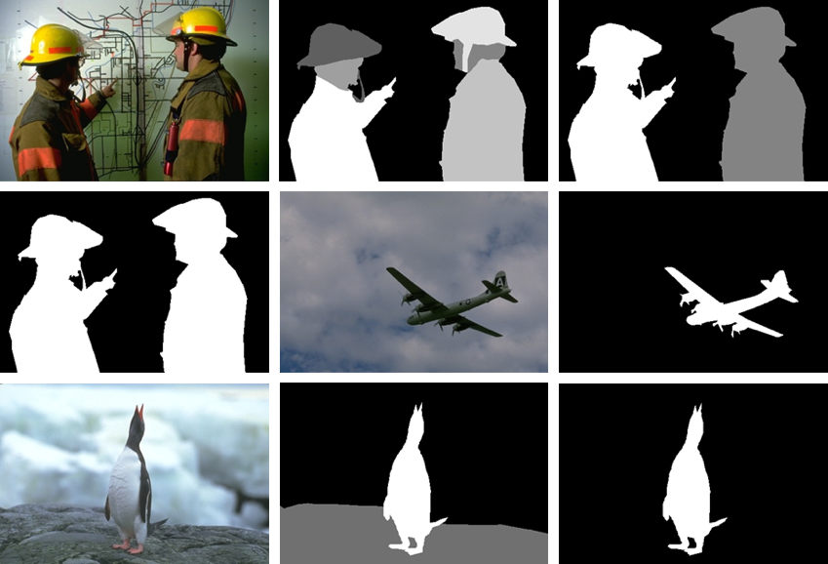

**Fuente:** Internet http://www.ntu.edu.sg/home/asjfcai/Benchmark\_Website/benchmark\_index.html

## REPRESENTACIÓN DE LA IMAGEN

La segmentación divide una imagen en distintas regiones que contienen cada píxel con atributos desafiante.

Una forma de describir una imagen usando números es declarar su contenido usando la posición y el tamaño de formas geométricas y formas como líneas, curvas, rectángulos y círculos; tales imágenes se llaman imágenes vectoriales.

Las imágenes requieren entender un conjunto de abstracciones:

* Las imágenes se componen de pequeños píxeles, dispuestos en una cuadrícula (x, y).
* Cada píxel contiene un color.
* Cada color tiene una parte roja, una parte verde y una parte azul.
* Cada parte de color es en realidad un número entre 0 y 255.
* Si un píxel tiene rojo = 0, verde = 0 y azul = 0, entonces el color es negro, ya que esto es una ausencia de cualquier color de luz.
* Si un píxel como rojo = 255, verde = 255 y azul = 255, entonces el color es blanco. Intente inclinar la parte inferior de un cd en luz blanca para ver los colores en la luz.

## DESCRIPCIÓN DE LA IMAGEN

La representación y la descripción casi siempre siguen la salida de una etapa de segmentación, que generalmente son datos de píxeles sin procesar, que constituyen el límite de una región o todos los puntos de la región en sí. Elegir una representación es solo parte de la solución para transformar datos sin procesar en una forma adecuada para el procesamiento posterior de la computadora. La descripción trata sobre la extracción de atributos que resultan en información cuantitativa de interés o son básicos para diferenciar una clase de objetos de otra.

## BASE DE CONOCIMIENTOS

El conocimiento puede ser tan simple como detallar las regiones de una imagen donde se sabe que se encuentra la información de interés, limitando así la búsqueda que se debe realizar para buscar esa información. La base de conocimientos también puede ser bastante compleja, como una lista interrelacionada de todos los principales defectos posibles en un problema de inspección de materiales o una base de datos de imágenes que contiene imágenes satelitales de alta resolución de una región en relación con aplicaciones de detección de cambios.

## FILTROS USADOS

## ESCALA DE GRISES

Escala de grises es una gama de tonos de gris sin color aparente. El tono más oscuro posible es el negro, que es la ausencia total de luz transmitida o reflejada. El tono más claro posible es el blanco, la transmisión total o el reflejo de la luz en todas las longitudes de onda visibles s. Los tonos intermedios de gris se representan con niveles de brillo iguales de los tres colores primarios (rojo, verde y azul) para la luz transmitida, o cantidades iguales de los tres pigmentos primarios (cian, magenta y amarillo) para la luz reflejada.

Fig. 11 Ejemplos de segmentación de imágenes semánticas.

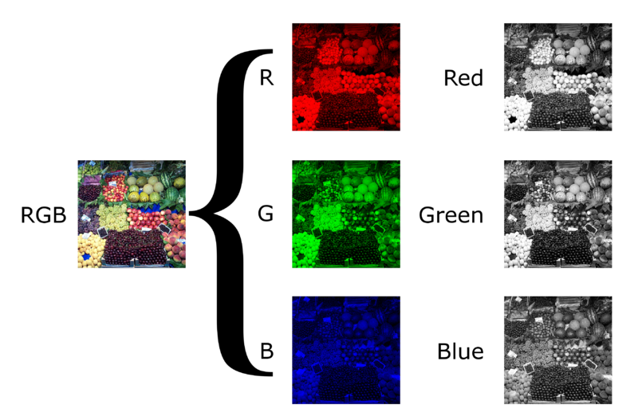

**Fuente:** Internet <https://en.wikipedia.org/wiki/Grayscale>

Muchos algoritmos de procesamiento de imágenes y visión de computadora (Canny, Hough, Sobel) usan imágenes en escala de grises en lugar de imágenes en color. Estas tareas implican la detección de bordes y la información de color no es útil, por lo tanto, la escala de grises está bien. Además, el procesamiento en escala de grises es al menos tres veces más rápido que el procesamiento en color. Esto se debe a que la imagen en escala de grises tiene solo un canal de color en lugar de tres en una imagen en color.

## EROSIÓN

La erosión es uno de los dos operadores básicos en el área de la morfología matemática, el otro es la dilatación. Normalmente se aplica a imágenes binarias, pero hay versiones que funcionan en imágenes en escala de grises. El efecto básico del operador sobre una imagen binaria es erosionar los límites de las regiones de los píxeles del primer plano (es decir, los píxeles blancos, normalmente). Así, las áreas de píxeles de primer plano se reducen de tamaño y los agujeros dentro de esas áreas se vuelven más grandes.

Fig. 11 Ejemplos de segmentación de imágenes semánticas.

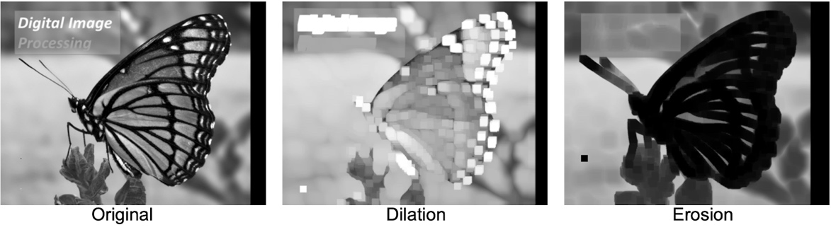

**Fuente:** Internet <https://web.stanford.edu/class/ee368/Handouts/Lectures/2014_Spring/Combined_Slides/7-Morphological-Image-Processing-Combined.pdf>

## THRESHOLDING

Thresholding es una forma simple, pero efectiva, de particionar una imagen en un primer plano y un segundo plano. Esta técnica de análisis de imágenes es un tipo de segmentación de imágenes que aísla objetos al convertir imágenes en escala de grises en imágenes binarias. El thresholding de la imagen es más efectivo en imágenes con altos niveles de contraste.

Los algoritmos comunes de umbrales de imágenes incluyen histogramas y umbrales de niveles múltiples.

Fig. 11 Ejemplos de segmentación de imágenes semánticas.



**Fuente:** Internet https://www.mathworks.com/discovery/image-thresholding.html

## GAUSSIAN BLUR

El desenfoque gaussiano es uno de los filtros más utilizados en el procesamiento de imágenes. Utiliza la curva de campana de distribución gaussiana definida por la siguiente función:

Fig. 11 Ejemplos de segmentación de imágenes semánticas.

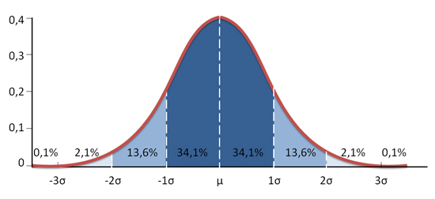

<https://web.stanford.edu/class/ee368/Handouts/Lectures/2014_Spring/Combined_Slides/7-Morphological-Image-Processing-Combined.pdf>

Cuando usamos la fórmula anterior y trazamos la entrada y los valores de salida, obtenemos algo similar a la imagen que se muestra en la Figura 5. Lo que esto significa es que cuando creamos un kernel que sigue una distribución gaussiana, el píxel central obtiene el mayor peso y sus píxeles vecinos ganan menos peso al realizar la convolución. El píxel que se debe modificar tendrá el mayor peso en el núcleo y el peso disminuye para los píxeles que están lejos.

## CANNY

## SKELETONIZE

La esqueletización es un proceso para reducir las regiones del primer plano en una imagen binaria a un remanente esquelético que preserva en gran medida la extensión y la conectividad de la región original al tiempo que desecha la mayoría de los píxeles del primer plano original. Para ver cómo funciona esto, imagine que las regiones de primer plano en la imagen binaria de entrada están hechas de un material uniforme de combustión lenta. La luz se dispara simultáneamente en todos los puntos a lo largo del límite de esta región y observa cómo el fuego se mueve hacia el interior. En los puntos donde el fuego que viaja desde dos límites diferentes se encuentra, el fuego se extinguirá y los puntos en los que esto sucede forman la llamada "línea de extinción". Esta línea es el esqueleto. Bajo esta definición, está claro que el adelgazamiento produce una especie de esqueleto.

Fig. 11 Ejemplos de segmentación de imágenes semánticas.

**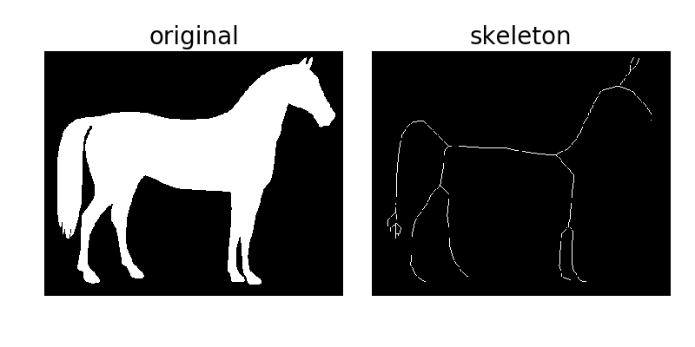**

**Fuente:** Internet https://www.mathworks.com/discovery/image-thresholding.html

# SECCIÓN III

# INGENIERIA DEL SOFTWARE

# ANÁLISIS

La entrada al sistema es una imagen digital, la cual representa una placa de rayos X de un paciente a ser tratado. Posterior se aplican filtros para mejorar la ‘calidad’ de la imagen, para de esta manera poder tener la region de interes (ROI) limpio de ruido y listo para poder ser procesado. Al tener la columna resaltada se procede a la detección de los centroides, esto basado en una busqueda en la imagen fraccionada., obteniendo asi las coordenadas de interés (x,y), las cuales posteriormente ayudaran a determinar la polinomial de quinto grado adecuacada a la curvatura de la columna vertebral.

# MODELO DINÁMICO

La entrada al sistema es una imagen digital, la cual representa una placa de rayos X de un paciente a ser tratado. Posterior se aplican filtros para mejorar la ‘calidad’ de la imagen, para de esta manera poder tener la region de interes (ROI) limpio de ruido y listo para poder ser procesado. Al tener la columna resaltada se procede a la detección de los centroides, esto basado en una busqueda en la imagen fraccionada., obteniendo asi las coordenadas de interés (x,y), las cuales posteriormente ayudaran a determinar la polinomial de quinto grado adecuacada a la curvatura de la columna vertebral.

# ANÁLISIS DEL PROYECTO

El presente proyecto tiene como diagrama IDEF0 el de la figura XX, donde se tiene como entrada la imagen digital de la radiografía de la columna vertebral del paciente que desea ser diagnósticado como resultado, el sistema devuelve la evaluación y detección de la curvatura la columna previamente registrada.

**Figura 3.1** Nivel superior del modelo IDEF0 para el proyecto

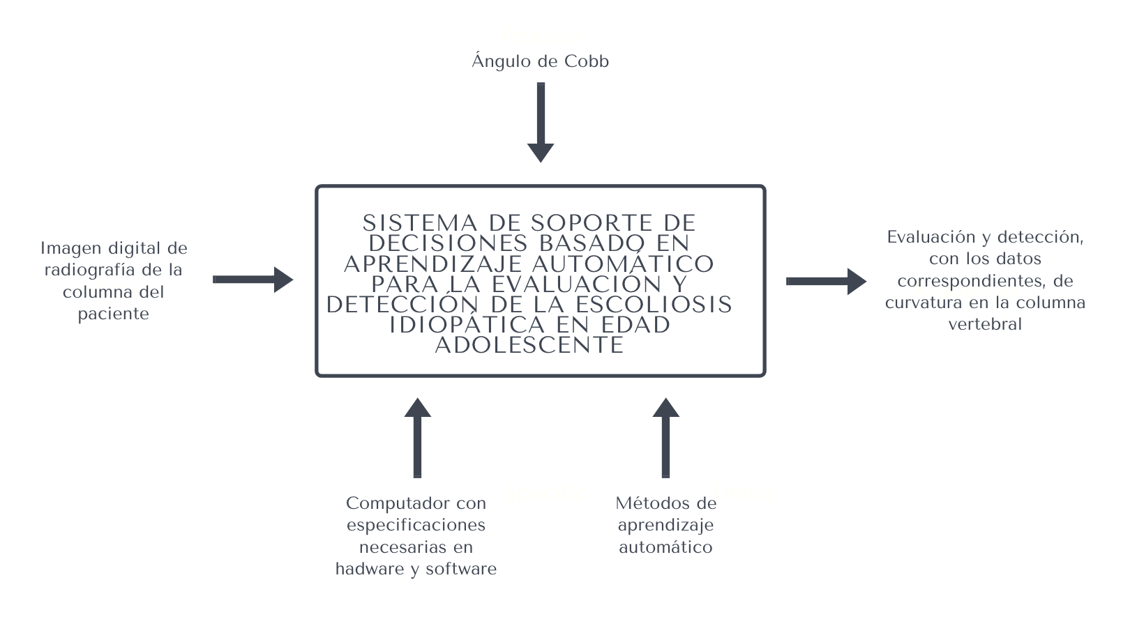

***Fuente:*** *Elaboración propia*

Entrando en detalle sobre las variables de entrada, es importante desglosar a detalle de los rangos sobre los que se consideran para el proyecto:

## ANÁLISIS SMART

Con el análisis de objetivos SMART (*Specific, Measurable, Achiable, Realistic, Time bound*) se establecen objetivos medibles que permiten la realización exitosa del proyecto.

**Figura 3.3** Modelo SMART

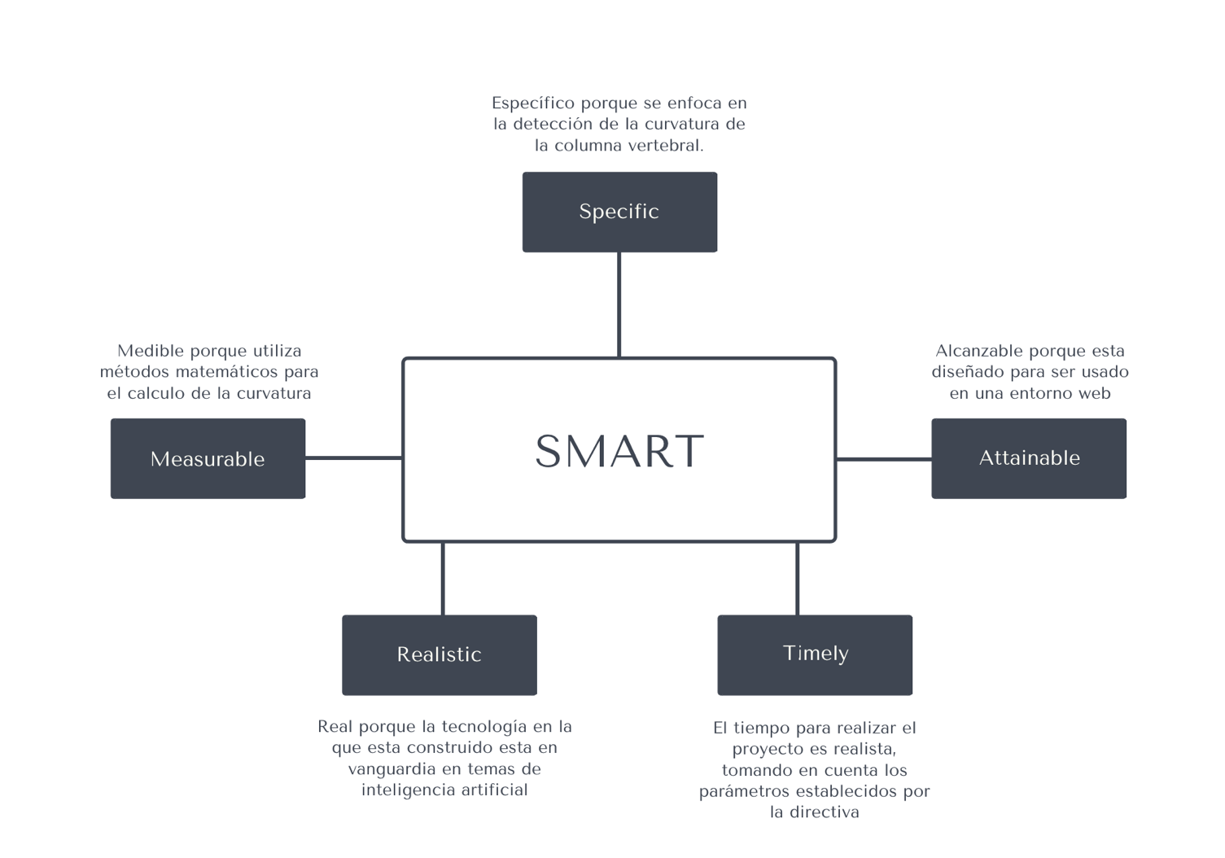

***Fuente:*** *Elaboración propia*

## ANÁLISIS PART

El análisis PART se aplica al área técnica del proyecto y permite establecer los aspectos más relevantes del mismo.

**Figura 3.4** Modelo PART

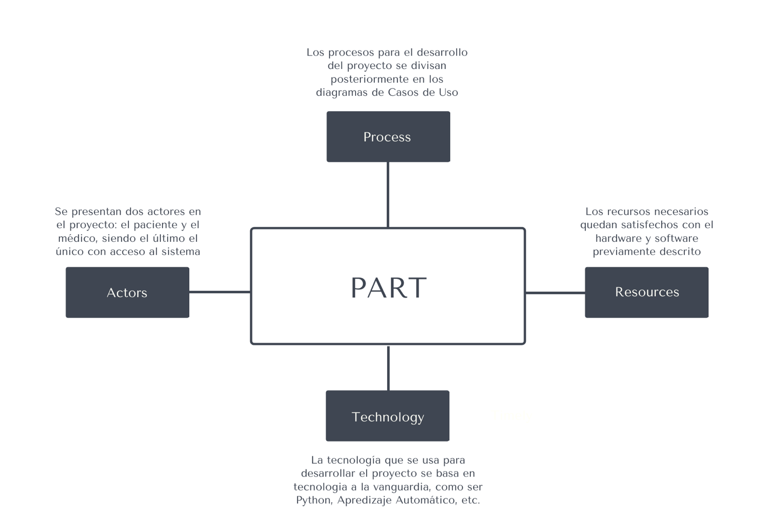

***Fuente:*** *Elaboración propia*

## BPMN

**Figura 3.5** Modelo de proceso envió de notificaciones y alertas

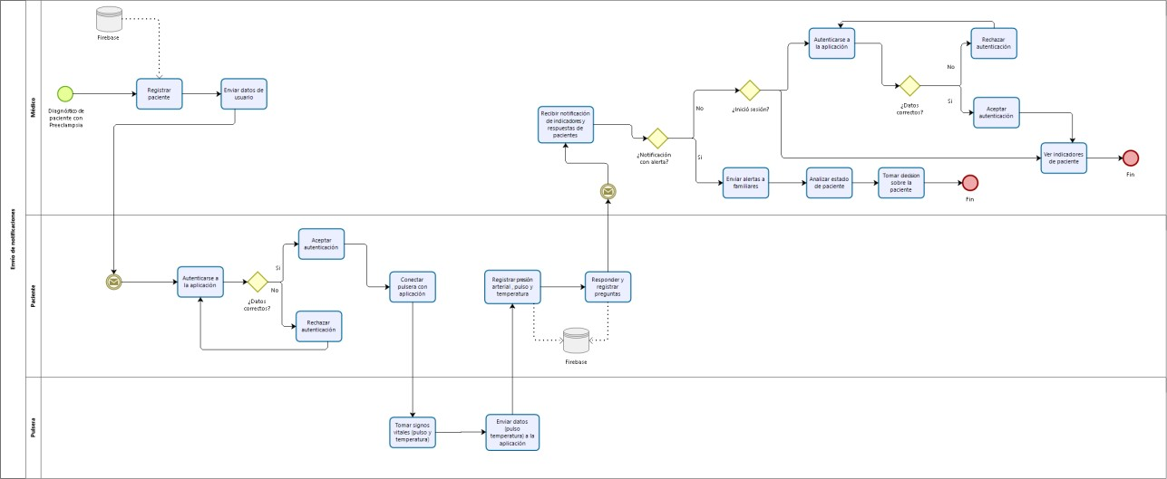

***Fuente:*** *Elaboración propia*

**Figura 3.6** Modelo de proceso para toma de datos con pulsera

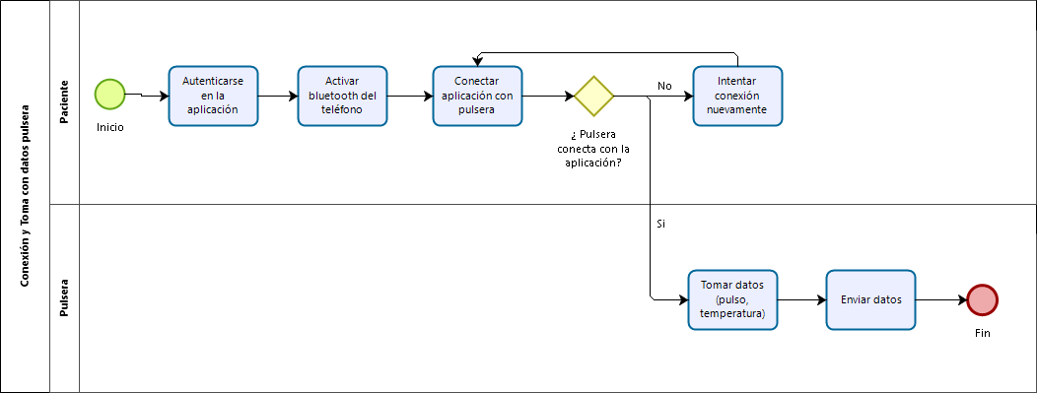

***Fuente:*** *Elaboración propia*

## PLANIFICACIÓN

La planificación dentro de este proyecto es muy importante, porque prioriza y estima el orden de actividades a realizarse.

Basándonos en la metodología *Scrum* se realizó un *User Story Mapping* para que de esta forma se vea la planificación y el orden de trabajo.

# SECCIÓN IV

# DISEÑO DEL PROTOTIPO

# DIAGRAMAS DE CASO DE USO

Un caso de uso es una descripción escrita de cómo los usuarios realizarán tareas en su sitio web. Describe, desde el punto de vista de un usuario, el comportamiento de un sistema cuando responde a una solicitud. Cada caso de uso se representa como una secuencia de pasos simples, que comienzan con el objetivo de un usuario y finalizan cuando se cumple ese objetivo.

En el Lenguaje de modelado unificado (UML), un diagrama de casos de uso puede resumir los detalles de los usuarios de su sistema (también conocidos como actores) y sus interacciones con el sistema. Para construir uno, usarás un conjunto de símbolos y conectores especializados. Un diagrama de caso de uso efectivo puede ayudar a su equipo a discutir y representar:

* Escenarios en los que su sistema o aplicación interactúa con personas, organizaciones o sistemas externos
* Objetivos que su sistema o aplicación ayuda a esas entidades (conocidos como actores) a lograr
* El alcance de su sistema.

# ACTORES

El actor que se tomarà en cuenta para el desarroolo del sistema es el **Médico**, por fines prácticos el sistema pasará a llamarse “Spine X”.

# DESCRIPCIÓN DEL ACTOR

* + - 1. **Doctor**

Es la persona que se encarga de realizar el diagnóstico y evaluación de la columna vertebral del paciente, es de vital importancia tener en cuenta que debe ser una persona calificada en ámbito de la escoliosis, puesto que el sistema en sí es un soporte a la decisión más no un reemplazo.

# CASO DE USO: INICIO DE SESIÓN

# DESCRIPCIÓN DEL CASO DE USO

En este escenario el médico accede al sistema con la cuenta de usuario y la contraseña de la misma, ambos datos serán posteriormente evaluados y validados por el sistema.

# IDENTIFICACIÓN DEL ACTOR Y CASOS DE USO

# Actor: Médico

# Caso de uso: Ingreso de cuenta de usuario, ingreso de contraseña, validación de datos

# DIAGRAMA DEL CASO DE USO

**Figura 4.1** Caso de Uso “Iniciar Sesión”

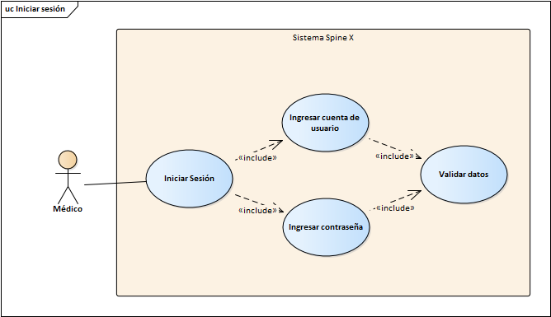

# FLUJOS DE CASO DE USO

# 

|  |  |
| --- | --- |
| **CASO DE USO** | **INICIAR SESIÓN** |
| **ACTOR** | MÉDICO |
| **PROPÓSITO** | INICIO DE SESIÓN |
| **FLUJO NORMAL DE EVENTOS** | |
| **ACCION DE ACTORES** | **RESPUESTA DEL SISTEMA** |
| 1.- El inicio del caso de uso se da cuando el usuario ingresa al sistema.  3.- El usuario ingresa su cuenta de usuario y la  contraseña correspondiente. Posterior procede al envio de datos.  5.- El usuario ha ingresado exitosamente al sistema. | 2.- El sistema despliega una interfaz de inicio de sesión. Esta interfaz presenta los campos de ingreso de nombre de usuario y contraseña.  4.- El sistema inicia con el proceso de validación, donde en caso de ser datos correctos procederá a desplegar la interfaz del menú principal, donde figurará en el extremo superior derecho el nombre del usuario. |

jj

|  |  |
| --- | --- |
| **FLUJO ALTERNATIVO DE EVENTOS** | |
| **ACCIÓN DE ACTORES** | **RESPUESTA DEL SISTEMA** |
| 1.- El inicio del caso de uso se da cuando el usuario ingresa al sistema.  3.- El usuario ingresa su cuenta de usuario y la  contraseña correspondiente. Posterior procede al envio de datos. | 2.- El sistema despliega una interfaz de inicio de sesión. Esta interfaz presenta los campos de ingreso de nombre de usuario y contraseña.  4.- El sistema inicia con el proceso de validación, donde en caso de ser datos incorrectos procederá a desplegar la interfaz de inicio de sesión, junto a la leyenda de “Datos incorrectos“. |

# CASO DE USO: DIAGNÓSTICO

# DESCRIPCIÓN DEL CASO DE USO

En este escenario el médico accede a la opción de realizar diagnóstico, donde procede a seleccionar al paciente a ser diagnosticado (previamente registrado en el sistema) y posterior a agregar la imagen digital de la radiografía del paciente para dar paso al inicio del diagnóstico.

# IDENTIFICACIÓN DE ACTORES Y CASOS DE USO

# Actor: Médico

# Caso de uso: Selección de paciente, ingreso de imagen digital de la radiografía del paciente, inicio de diagnóstico.

# DIAGRAMA DEL CASO DE USO

**Figura 4.5** Caso de Uso “Alarmas para medicamentos”

# 

# FLUJOS DE CASO DE USO

|  |  |
| --- | --- |
| **CASO DE USO** | **REALIZAR DIAGNÓSTICO** |
| **ACTOR** | MÉDICO |
| **PROPÓSITO** | REALIZAR DIAGNÓSTICO |
| **FLUJO NORMAL DE EVENTOS** | |
| **ACCION DE ACTORES** | **RESPUESTA DEL SISTEMA** |
| 1.- El inicio del caso de uso se da cuando el médico selecciona la opción de iniciar diagnóstico.  3.- El médico selecciona al paciente a ser diagnósticado, el cual se encuentra registrado, y sube la imagen digital de la radiografía del mismo.  5.- El médico procede a descargar el informe médico. | 2.- El sistema despliega la interfaz de inicio de diagnóstico.  4.- El sistema inicia con el proceso de diagnóstico, al finalizar este proceso despliega la imagen con la curvatura hallada implementada la misma. A su vez despliega los datos del paciente y los datos de la columna.  6.- El sistema realiza y descarga el documento PDF del diagnóstico. |

|  |  |
| --- | --- |
| **FLUJO ALTERNATIVO DE EVENTOS** | |
| **ACCIÓN DE ACTORES** | **RESPUESTA DEL SISTEMA** |
| 1.- El inicio del caso de uso se da cuando el médico selecciona la opción de iniciar diagnóstico.  3.- El médico selecciona al paciente a ser diagnósticado, en caso de no estar registrado el médico procederá a seleccionar la opción de “Añadir nuevo paciente”. | 2.- El sistema despliega la interfaz de inicio de diagnóstico.  4.- El sistema despliega la interfaz de ‘Registro de paciente’. |

# CASO DE USO: INFORMACIÓN DE LA APLICACIÓN

# DESCRIPCIÓN DEL CASO DE USO

En este escenario el médico accede a la opción de ‘Información’, donde figura la información del funcionamiento del sistema, y preguntas y respuestas frecuentes (FAQ).

# IDENTIFICACIÓN DE ACTORES Y CASOS DE USO

# Actor: Médico

# Caso de uso: Ver información el sistema, Ver preguntas y respuestas frecuentes respecto al sistema.

# DIAGRAMA DEL CASO DE USO

# 

**Fuente:** Elaboración propia

# FLUJO DE CASO DE USO

|  |  |
| --- | --- |
| **CASO DE USO** | **INFORMACIÓN DEL SISTEMA** |
| **ACTOR** | MÉDICO |
| **PROPÓSITO** | VER INFORMACION, VER PREGUNTAS Y RESPUESTAS FRECUENTES REFERENTES AL SISTEMA |
| **FLUJO NORMAL DE EVENTOS** | |
| **ACCION DE ACTORES** | **RESPUESTA DEL SISTEMA** |
| 1.- El inicio del caso de uso se da cuando el médico selecciona la opción de ‘Ver información’. | 2.- El sistema despliega la interfaz de ‘Información del sistema’ |

# CASO DE USO: REGISTRO DE PACIENTES

# DESCRIPCIÓN DEL CASO DE USO

En este escenario el médico accede a la opción de ‘Pacientes, donde figura la información de todos los pacientes registrados con la opción de edición de datos, y a su vez la opción de registrar un nuevo paciente.

# IDENTIFICACIÓN DE ACTORES Y CASOS DE USO

# Actor: Médico

# Caso de uso: Ver lista de pacientes registrados, editar pacientes registrados, añadir nuevo paciente

# DIAGRAMA DEL CASO DE USO

**Figura 4.8** Caso de Uso “Pacientes”

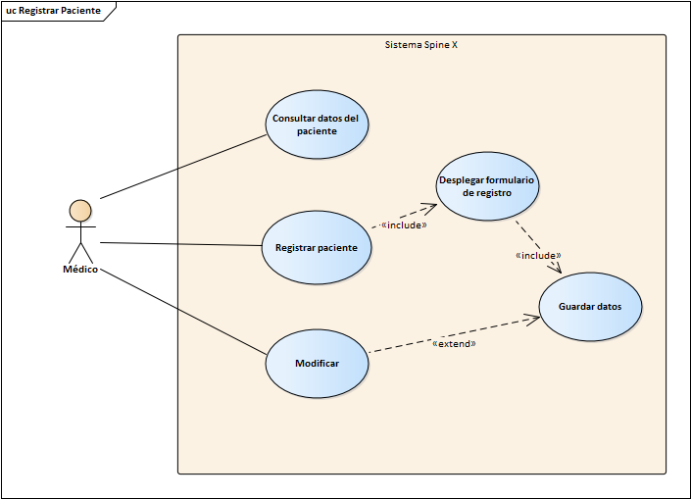

**Fuente:** Elaboración propia

# FLUJO DE CASO DE USO

|  |  |
| --- | --- |
| **CASO DE USO** | **REGISTRAR PACIENTES** |
| **ACTOR** | MÉDICO |
| **PROPÓSITO** | VER INFORMACION DE PACIENTES REGISTRADOS, EDITAR INFORMACIÓN DE PACIENTES REGISTRADOS, AÑADIR PACIENTES |
| **FLUJO NORMAL DE EVENTOS** | |
| **ACCION DE ACTORES** | **RESPUESTA DEL SISTEMA** |
| 1.- El inicio del caso de uso se da cuando el médico selecciona la opción de ‘Pacientes’.  3.- El médico selecciona la opción de añadir paciente.  3.- El médico llena los campos de registro y pulsa el botón de ‘Registrar’,  6.- El médico selecciona la opción de ‘Editar’ que queda a lado de cada registro de información de cada paciente registrado.  8.- El médico llena los campos necesarios para finalizar la edición, y pulsa el botón de ‘Registrar’, | 2.- El sistema despliega la interfaz de ‘Pacientes’, donde está desplegado la lista de pacientes registrados y la opción de editar y añadir nuevo paciente.  4.- El sistema despliega la interfaz de ‘Añadir paciente’, con los campos de registro pertinentes.  5.- El sistema guarda los datos y devuelve la interfaz de ‘Pacientes’ donde en la lista figura el nuevo paciente registrado.  7.- El sistema despliega la interfaz de ‘Editar paciente’.  5.- El sistema guarda los datos y devuelve la interfaz de ‘Pacientes’ donde en la lista figura el paciente registrado con los datos editados. |

# CASO DE USO: CIERRE DE SESIÓN

# DESCRIPCIÓN DEL CASO DE USO

En este escenario el médico accede a la opción de ‘Cerrar sesión’ donde el sistema responde con el desautenticación de la cuenta del mismo.

# IDENTIFICACIÓN DE ACTORES Y CASOS DE USO

# Actor: Médico

# Caso de uso: Cierre de sesión

# DIAGRAMA DEL CASO DE USO

**Figura 4.10** Caso de uso “Cerrar Sesión”

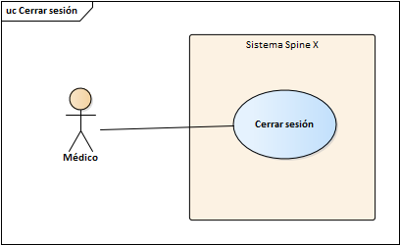

# FLUJO DE CASO DE USO

|  |  |
| --- | --- |
| **CASO DE USO** | **CIERRE DE SESIÓN** |
| **ACTOR** | MÉDICO |
| **PROPÓSITO** | CERRAR SESIÓN |
| **FLUJO NORMAL DE EVENTOS** | |
| **ACCION DE ACTORES** | **RESPUESTA DEL SISTEMA** |
| 1.- El inicio del caso de uso se da cuando el médico selecciona la opción de ‘Cerrar sesión’ | 2.- El sistema desautentica la cuenta del usuario y despliega la interfaz de inicio de sesión |

## DIAGRAMAS DE CLASES

Los diagramas de clases describen la estructura estática del sistema mostrando clases, atributos y relaciones entre ellos. A continuación se muestra el diagrama de clases que permitió el desarrollo de este proyecto.

**Figura 4.11** Diagrama de claseS

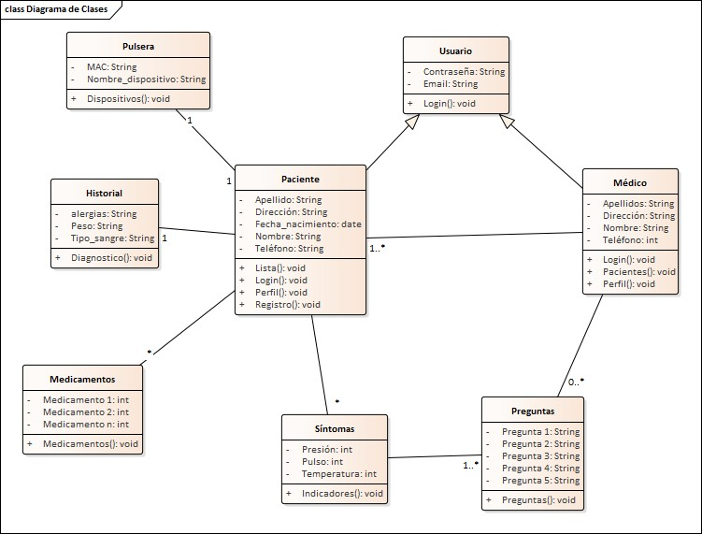

**Fuente:** Elaboración propia

## DIAGRAMAS DE SECUENCIAS

Los diagramas de secuencia UML modelan el flujo de lógica dentro de su sistema de una manera visual, lo que le permite documentar y validar su lógica, y se usan comúnmente tanto para propósitos de análisis como de diseño. Los diagramas de secuencia son el artefacto UML más popular para el modelado dinámico, que se centra en identificar el comportamiento dentro de su sistema. Otras técnicas de modelado dinámico incluyen diagramas de actividad, diagramas de comunicación, diagramas de tiempo y diagramas de visión general de interacción. Los diagramas de secuencia, junto con los diagramas de clase y los modelos de datos físicos son, en mi opinión, los modelos más importantes a nivel de diseño para el desarrollo de aplicaciones de negocios modernas.

A continuación se muestras los diagramas de secuencias elaborados durante el desarrollo del proyecto.

* + 1. **DIAGRAMA DE SECUENCIA: INICIO DE SESIÓN**

**Figura 4.12** Diagrama de secuencias para Iniciar Sesión

****

**Fuente:** Elaboración propia

* + 1. **DIAGRAMA DE SECUENCIA: DIAGNÓSTICO**
    2. **DIAGRAMA DE SECUENCIA: INFORMACIÓN DE LA APLICACIÓN**
    3. **DIAGRAMA DE SECUENCIA: REGISTRO DE PACIENTES**

****

* + 1. **DIAGRAMA DE SECUENCIA: CIERRE DE SESIÓN**

## DIAGRAMAS DE ACTIVIDADES

Los diagramas de actividades, que están relacionados con los planes de flujo del programa (diagramas de flujo), se utilizan para ilustrar las actividades. En la vista externa, usamos diagramas de actividad para la descripción de aquellos procesos de negocios que describen la funcionalidad del sistema de negocios.

Durante el proceso de desarrollo de la aplicación “DailyDoctor” se elaboraron diagramas de actividades para comprender lo que realiza dicha aplicación.

### DIAGRAMA DE ACTIVIDAD: INICIAR SESIÓN

**Figura 4.22** Diagrama de actividades para iniciar sesión

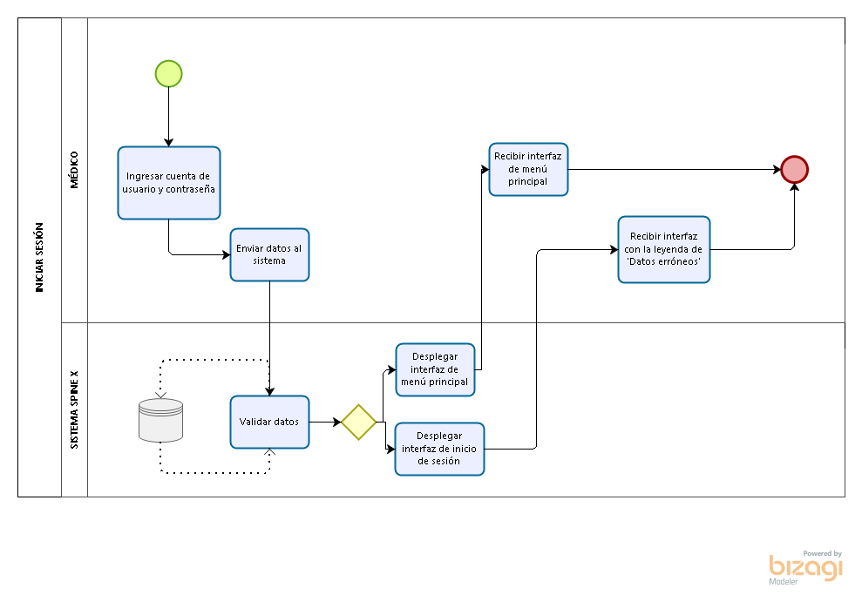

**Fuente:** Elaboración propia

### DIAGRAMA DE ACTIVIDAD: DIAGNÓSTICO DE PACIENTE

### ../../../../Downloads/da-2.png

### DIAGRAMA DE ACTIVIDAD: INFORMACIÓN DEL SISTEMA

### ../../../../Downloads/da_3.png

### DIAGRAMA DE ACTIVIDAD: REGISTRO DE PACIENTE

### ../../../../Downloads/da_5.png

### DIAGRAMA DE ACTIVIDAD: LISTA DE PACIENTE

### ../../../../Downloads/da_4.png

### DIAGRAMA DE ACTIVIDAD: CERRAR SESIÓN

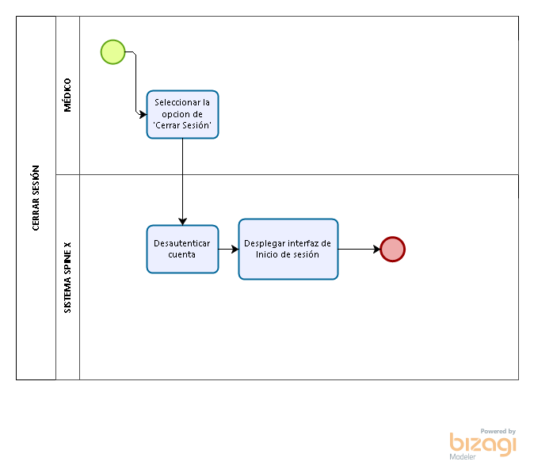

## DIAGRAMA DE COMPONENTES

Un diagrama de componentes permite visualizar la estructura del sistema y el comportamiento de los servicios que estos componentes proporcionan y usan a través de interfaces.

A continuación se presenta el diagrama de componentes elaborado para comprender el funcionamiento de la aplicación “DailyDoctor”.

**Figura 4.32** Diagrama de componentes

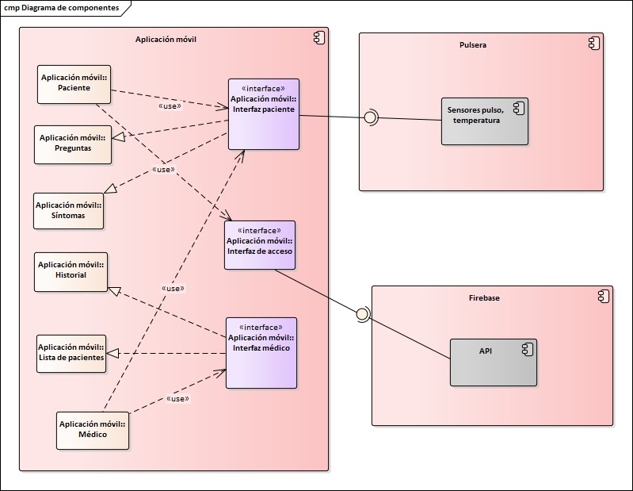

**Fuente:** Elaboración propia

## DIAGRAMA DE DESPLIEGUE

Un Diagrama de Despliegue modela la arquitectura en tiempo de ejecución de un sistema. Esto muestra la configuración de los elementos de hardware (nodos) y muestra cómo los elementos y artefactos del software se trazan en esos nodos.

**Figura 4.33** Diagrama de despliegue

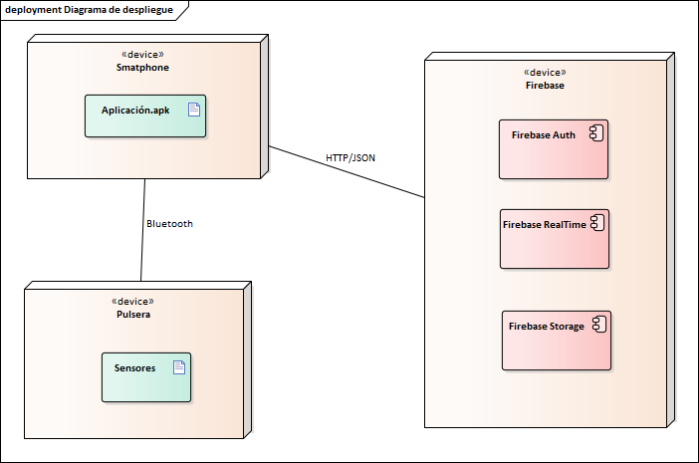

**Fuente:** Elaboración propia

# SECCIÓN V

1. **ESTRUCTURA DEL PROTOTIPO**

## ARQUITECTURA DEL PROTOTIPO

## La arquitectura del proyecto es MVC. Se manejan los archivos con la extensión HTML como las vistas, los demás archivos son Python.

**LIBRERIAS**

## PYTHON

## INTRODUCCIÓN

En términos técnicos, Python es un lenguaje de programación de alto nivel orientado a objetos con semántica dinámica integrada principalmente para el desarrollo web y de aplicaciones. Es extremadamente atractivo en el campo del desarrollo rápido de aplicaciones porque ofrece opciones dinámicas de escritura y de enlace.

Python es relativamente simple, por lo que es fácil de aprender ya que requiere una sintaxis única que se centra en la legibilidad. Los desarrolladores pueden leer y traducir el código Python mucho más fácilmente que otros idiomas. A su vez, esto reduce el costo de mantenimiento y desarrollo del programa porque permite que los equipos trabajen en colaboración sin un lenguaje significativo y sin barreras de experiencia.

Además, Python admite el uso de módulos y paquetes, lo que significa que los programas se pueden diseñar en un estilo modular y el código se puede reutilizar en una variedad de proyectos. Una vez que haya desarrollado un módulo o paquete que necesita, se puede escalar para usarlo en otros proyectos, y es fácil importar o exportar estos módulos.

## PYLAB

La filosofía detrás de esta visión es considerar Rails y Ruby; Si bien Ruby era un tanto popular de antemano, fue Rails el que lo impulsó a la vanguardia.

En este momento, la combinación actual de Python, NumPy, SciPy, Matplotlib e IPython proporcionan un entorno convincente para el análisis numérico y el cálculo. Desafortunadamente, para aquellos que aún no están familiarizados con Python y las complejidades de cómo construir su propio entorno Python, o para aquellos que no están familiarizados con el conflicto de nombres es un lugar no obvio, o que la velocidad de los operadores de álgebra lineal depende de una combinación cuidadosamente compilada de LAPACK, ATLAS y Goto BLAS, o un host De otras razones, la imagen no es tan rosa.

## NUMPY

NumPy es el paquete fundamental para la computación científica en Python. Es una biblioteca de Python que proporciona un objeto de matriz multidimensional, varios objetos derivados (como matrices y matrices enmascarados), y una variedad de rutinas para operaciones rápidas en matrices, incluyendo matemática, lógica, manipulación de formas, clasificación, selección,

E / S , transformadas de Fourier discretas, álgebra lineal básica, operaciones estadísticas básicas, simulación aleatoria y mucho más.

Fig. 11 Ejemplos de segmentación de imágenes semánticas.

****

**Fuente:** Internet https://www.mathworks.com/discovery/image-thresholding.html

El paquete Numpy contiene:

* Una poderosa matriz de N dimensiones.
* Funciones sofisticadas
* Herramientas para la integración de C / C ++
* El paquete NumPy se utiliza para realizar diferentes operaciones.

Fig. 11 Ejemplos de segmentación de imágenes semánticas.

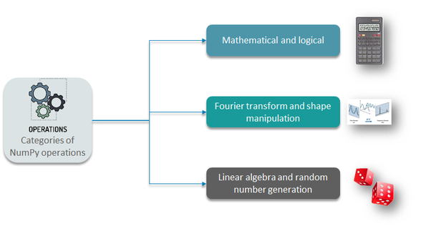

**Fuente:** Internet https://www.mathworks.com/discovery/image-thresholding.html

Entre las herramientas que proporciona Numpy está el ndarray (NumPy Array) es una matriz multidimensional utilizada para almacenar valores del mismo tipo de datos. Estas matrices se indexan al igual que las secuencias, comienza con cero.

Fig. 11 Ejemplos de segmentación de imágenes semánticas.

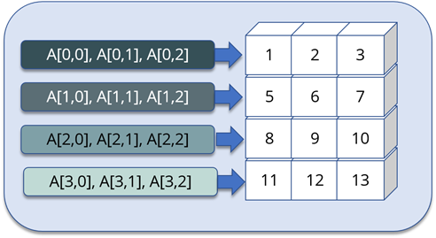

**Fuente:** Internet https://www.mathworks.com/discovery/image-thresholding.html

## MATPLOTLIB

Matplotlib es una biblioteca de trazado 2D de Python que produce una variedad de formatos y entornos interactivos. Matplotlib se puede usar en los scripts de Python, las carcasas de Python e IPython, el cuaderno Jupyter, los servidores de aplicaciones web y los kits de herramientas de la interfaz gráfica de usuario.

Fig. 11 Ejemplos de segmentación de imágenes semánticas.

****

**Fuente:** Internet https://www.mathworks.com/discovery/image-thresholding.html

Es compatible con una amplia gama de gráficos y gráficos, a saber: histograma, gráficos de barras, espectros de potencia, gráficos de errores, etc. Se utiliza junto con NumPy para proporcionar un entorno que sea una alternativa de código abierto eficaz para MatLab. También se puede utilizar con kits de herramientas de gráficos como PyQt y wxPython.

Fig. 11 Ejemplos de segmentación de imágenes semánticas.

**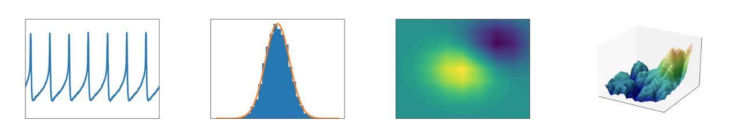**

**Fuente:** Internet **https://matplotlib.org**

## SCIPY

Es una librería de herramientas numéricas para Python que se distribuye libremente. El módulo scipy confiere al lenguaje general Python capacidades de cálculo numérico de gran capacidad. Scipy además de poseer en su núcleo a Numpy, posee módulos para optimización de funciones, integración, funciones especiales, resolución de ecuaciones diferenciales ordinarias y otros muchos aspectos.

SciPy contiene módulos para optimización, álgebra lineal, integración, interpolación, funciones especiales, FFT, procesamiento de señales y de imagen, resolución de ODEs y otras tareas para la ciencia e ingeniería. Está dirigida al mismo tipo de usuarios que los de aplicaciones como MATLAB, GNU Octave, y Scilab.

Fig. 11 Ejemplos de segmentación de imágenes semánticas.



**Fuente:** Internet **https://matplotlib.org**

## OPENCV

OpenCV (Open Source Computer Vision Library) es una biblioteca de software de visión de computadora y de aprendizaje automático de código abierto. OpenCV fue construido para proporcionar una infraestructura común para aplicaciones de visión artificial y para acelerar el uso de la percepción de la máquina en los productos comerciales. Al ser un producto con licencia BSD, OpenCV facilita que las empresas utilicen y modifiquen el código.

La biblioteca cuenta con más de 2500 algoritmos optimizados, que incluye un conjunto completo de algoritmos de aprendizaje por ordenador y de aprendizaje por ordenador tanto clásicos como de vanguardia. Estos algoritmos se pueden usar para detectar y reconocer rostros, identificar objetos, clasificar acciones humanas en videos, rastrear movimientos de cámara, rastrear objetos en movimiento, extraer modelos 3D de objetos, producir nubes de puntos 3D desde cámaras estéreo, unir imágenes para producir una alta resolución imagen de una escena completa, encuentre imágenes similares de una base de datos de imágenes, elimine los ojos rojos de las imágenes tomadas con flash, siga los movimientos de los ojos, reconozca paisajes y establezca marcadores para superponerlos con realidad aumentada, etc. OpenCV tiene más de 47 mil personas de usuarios Comunidad y número estimado de descargas que superan los 14 millones. La biblioteca se utiliza ampliamente en empresas, grupos de investigación y por organismos gubernamentales.

Fig. 11 Ejemplos de segmentación de imágenes semánticas.



**Fuente:** Internet **https://matplotlib.org**

## IMUTILS

Una serie de funciones funcionales para hacer que las funciones básicas de procesamiento de imágenes, como la traducción, rotación, cambio de tamaño, esqueleto y visualización de imágenes de Matplotlib sean más fáciles con OpenCV y Python 2.7 y Python 3.

Fig. 11 Ejemplos de segmentación de imágenes semánticas.

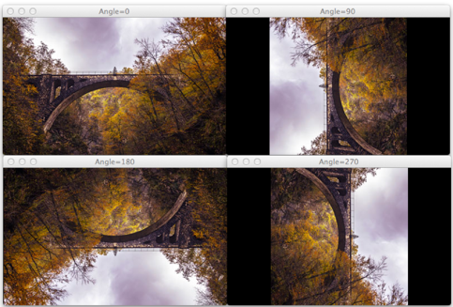

**Fuente:** Internet https://github.com/jrosebr1/imutils

## KERAS

Keras es una biblioteca de alto nivel para el aprendizaje profundo, que se construye sobre Theano y Tensorflow. Está escrito en Python y proporciona una API de tipo scikit-learn para construir redes neuronales. Permite a los desarrolladores construir redes neuronales rápidamente sin preocuparse por los detalles matemáticos del álgebra tensorial, los métodos de optimización y las técnicas numéricas.

Fig. 11 Ejemplos de segmentación de imágenes semánticas



**Fuente:** Internet https://github.com/jrosebr1/imutils

## DISEÑO DE INTERFACES

El diseño de interfaces está basado principalmente en *Material Design*, en las siguientes figuras se muestra el diseño de la aplicación móvil.

### INICIO DE SESIÓN

Para iniciar sesión en la aplicación, la autenticación se realiza desde Firebase mediante correo electrónico, por lo que la paciente y el medico deben estar registrados. En la siguiente figura se muestra la pantalla de inicio de sesión.

**Figura 5.2** Pantalla de inicio de sesión

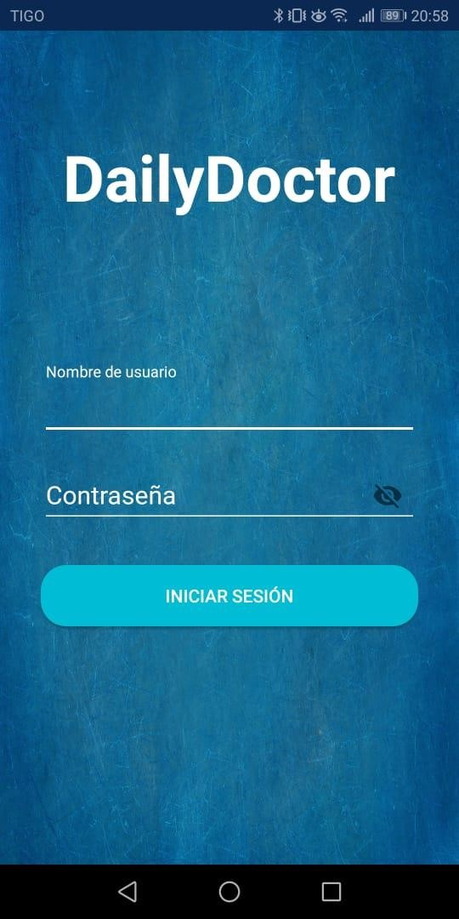

***Fuente:*** *Elaboración propia*

### DISEÑO DE MENÚ POR USUARIO

La aplicación está pensada para dos tipos de usuario, uno que es el médico y otro que es la paciente, por lo que para cada uno de ellos se desarrollaron diferentes interfaces.

**Figura 5.3** Interfaz de usuarios

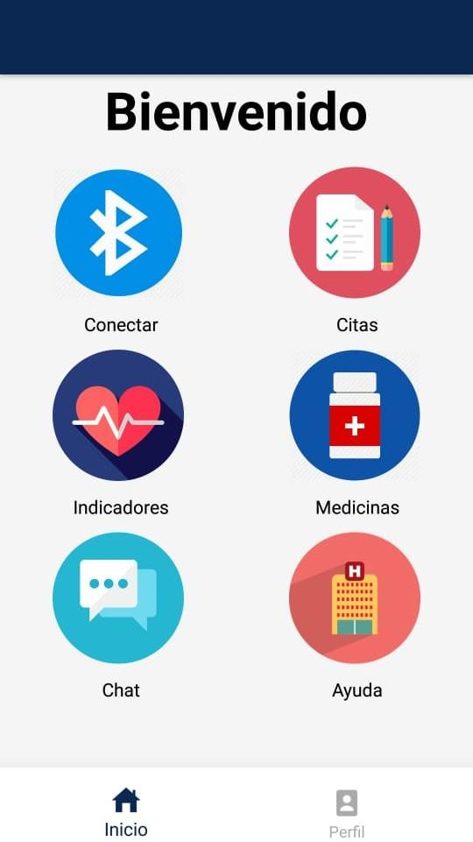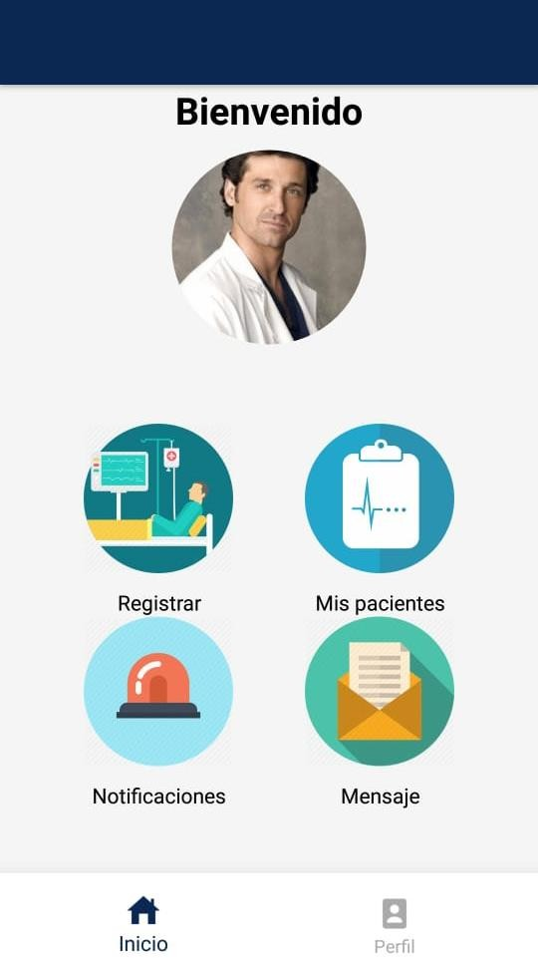

***Fuente:*** *Elaboración propia*

### CONEXIÓN BLUETOOTH

La conexión bluetooth con la pulsera es muy importante, porque a través de esta vincularemos la aplicación con la pulsera y se podrán tomar los signos vitales de la paciente (pulso y temperatura). Dentro de la conexión bluetooth también es donde se registran los indicadores tomados por la pulsera y por el paciente.

**Figura 5.4** Interfaz conexión bluetooth y registro de Indicadores

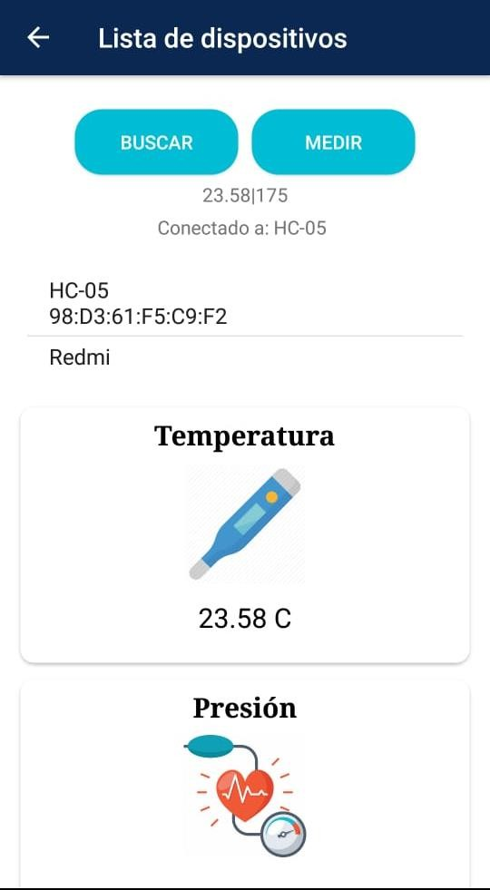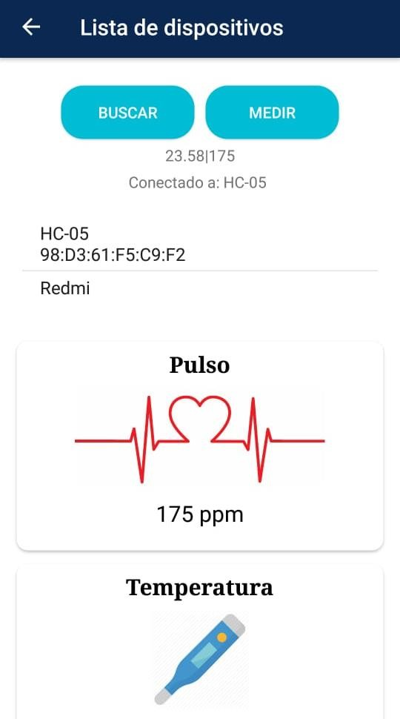

***Fuente:*** *Elaboración propia*

### ALARMAS PARA MEDICAMENTOS

En alarmas es donde la paciente puede registrar los medicamentos que el medico recetó, dentro de esta opción la paciente ingresa la hora a la que debe tomar sus medicinas y el texto con el quisiera que aparezca la alarma, esta se registra en las alarmas que el teléfono tiene por defecto.

**Figura 5.5** Interfaz para registrar alarmas

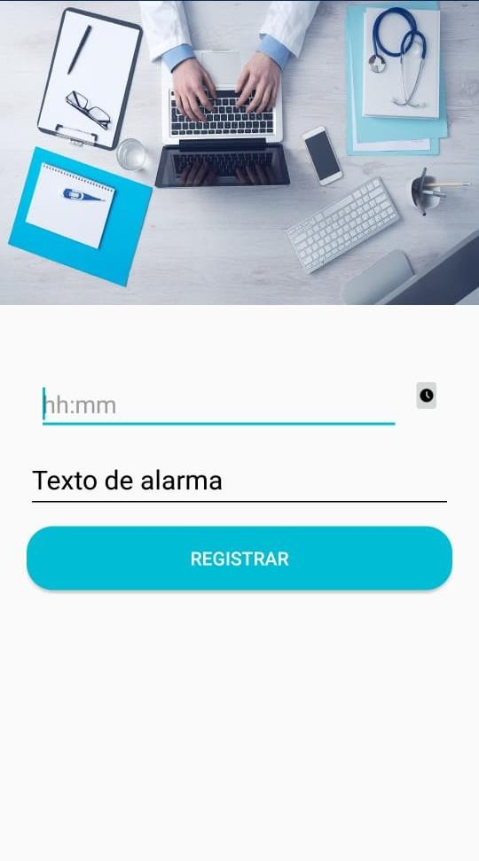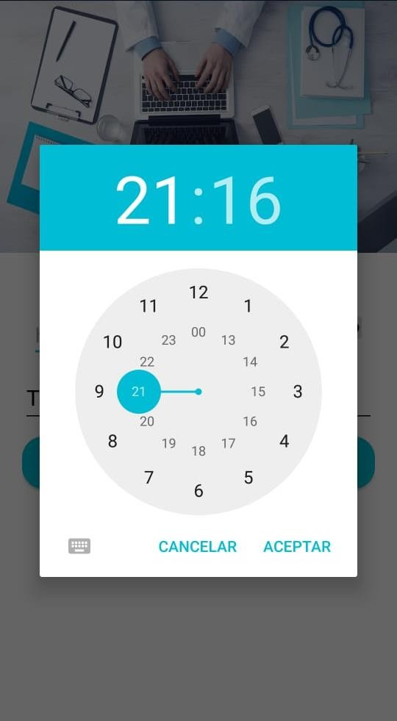

***Fuente:*** *Elaboración propia*

### PERFIL DE USUARIOS

El perfil de usuario permite ver tanto a las pacientes como a los médicos su información personal, asimismo desde esta pantalla pueden editar dicha información y cerrar sesión desde esta pantalla.

**Figura 5.6** Interfaz perfil de usuario

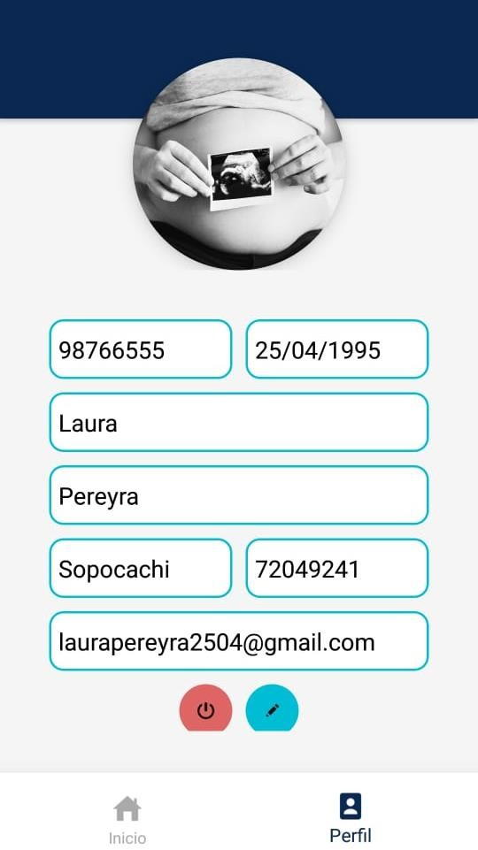

***Fuente:*** *Elaboración propia*

### REGISTRO DE PACIENTES

El registro de pacientes es importante puesto que con esto se crea una cuenta para que la paciente pueda ingresar a la aplicación y registrar sus datos diariamente. Este formulario principalmente registra los datos personales, posterior a esto se registran los datos de salud de la paciente como ser peso, tipo de sangre, alergias, etc.

**Figura 5.7** Interfaz para registro de pacientes

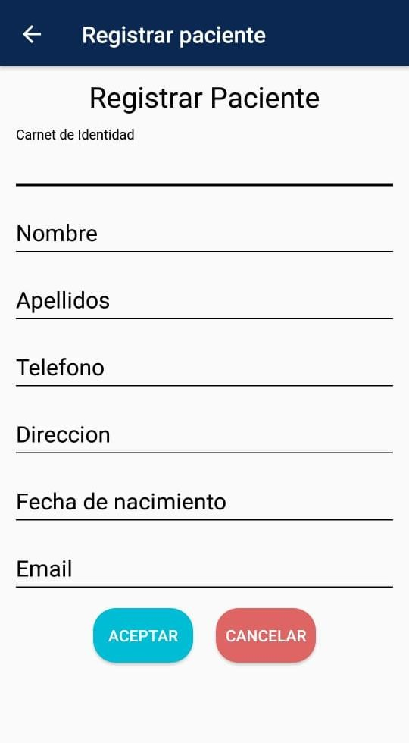

***Fuente:*** *Elaboración propia*

## PSEUDOCODIGO

### PRUEBA DE SENSORES Y ENVÍO DE DATOS

Es importante probar que los sensores estén funcionando correctamente y se muestren los datos que estos envía, en la siguiente figura se observa cuando se inician los sensores y envía los datos separados por un pipe (|) el primer dato que se muestra es la temperatura en grados centígrados (22.93) y el segundo dato es el pulso (93).

**Figura 5.9** Vista monitor serial de toma de datos.

***Fuente:*** *Elaboración propia*

# BIBLIOGRAFÍA

Abad, D. (2016). *Estadísticas de uso de las redes sociales en Bolivia*. Recuperado el Septiembre de 2018, de https://[www.latamclick.com/estadisticas-redes-sociales-en-](http://www.latamclick.com/estadisticas-redes-sociales-en-) bolivia/

ACM. (2018). *ACM Digital Library*. Obtenido de https://dl.acm.org/dl.cfm Aguilar Aparicio, C. (2003). *Normas practicas de obstetricia.* La Paz.

*American Heart Association*. (2018). Recuperado el 09 de Octubre de 2018, de https://[www.heart.org](http://www.heart.org/)

*Android*. (2014). Recuperado el 11 de Octubre de 2018, de https://[www.android.com](http://www.android.com/) *Android*. (23 de Octubre de 2018). Obtenido de https://developer.android.com *Arduino*. (2018). Obtenido de https://[www.arduino.cc/en/Guide/Introduction](http://www.arduino.cc/en/Guide/Introduction)

Conder, S., Darcey, L., & Annuzzi Jr., J. (2015). *Introduction to Android. Application Development: Android Essentials.* Addison-Wesley Professional.

*Developers Android*. (Abril de 2018). Recuperado el 12 de Octubre de 2018, de https://developer.android.com/guide/platform/?hl=es-419

Dräger. (s.f.). La importancia de la temperatura corporal central. *Dräger Medical. Firebase*. (mayo de 2018). Obtenido de https://firebase.google.com/docs/?hl=es-419 Firebase. (25 de Octubre de 2018). *Firebase*. Obtenido de https://firebase.google.com

GitHub. (2017). *GitHub Desktop*. Recuperado el agosto de 2017, de GitHub: https://desktop.github.com

GitHub. (Junio de 2018). Obtenido de https://github.com

González López, D., Álvarez Barrer, L., & Fernández Orozco, A. (2014). Implementación de estándares DICOM SR y HL7 CDA para la creación y edición de informes de estudios imagenológicos. *Revista Cubana De Informática Médica,, 6*(1).

Hoffman, J. (2018). Mastering Arduino. Packt Publishing.

Horton, J. (2015). *Android Programming for Beginners.* Packt Publishing. Kleppmann, M. (2017). *Designing Data-Intensive Applications.* O'Reilly Media, Inc. Kumar, A. (2018). *Mastering Firebase for Android Development.* Packt Publishing.

*Los Tiempos*. (2014). Obtenido de <http://www.lostiempos.com/oh/actualidad/20140412/telemedicina-bolivia-> revolucionando-curar

Marsicano, K., Stewart, C., & Phillips, B. (2017). *Android programming. The Big Nerd Ranch Guides.* (3 ed.). Big Nerd Ranch Guides.

*Mayo Clinic*. (Agosto de 2018). Recuperado el 19 de Octubre de 2018, de https://[www.mayoclinic.org/es-es/diseases-conditions/preeclampsia/symptoms-](http://www.mayoclinic.org/es-es/diseases-conditions/preeclampsia/symptoms-) causes/syc-20355745.

*Medipense*. (2018). Recuperado el Septiembre de 2018, de https://medipense.com/es/telemedicina/

Melendres, M. (01 de enero de 2017). Méndez: 'La gente accede a internet a través del móvil'. *Periódico El Deber*.

Microsoft. (2017). *Microsoft Visio*. Recuperado el agosto de 2017, de Office: https://products.office.com/es/visio/flowchart-software

*Mobile World Capital Barcelona.* (2015). Recuperado el Septiembre de 2018, de <http://mobileworldcapital.com/es/2015/08/07/el-futuro-de-la-medicina-esta-en-el-> internet-de-las-cosas/

OMS. (2002). *Aplicaciones de telecomunicaciones en salud en la subregión andina: Telemedicina.* Organización Panamericana de la Salud, OPS/OMS.

Pita, I. (2015). Recuperado el 12 de Octubre de 2018, de https://sites.google.com/a/correo.unimet.edu.ve/medical-tecnologica/home/pag-web- 2/2-2-ventajas-y-desventajas-de-la-telemedicina

Pita, I., Casique , D., & Guerrero, B. (2015). Obtenido de https://sites.google.com/a/correo.unimet.edu.ve/medical-tecnologica/home/pag-web-3

*Plataforma E-health Arduino. Sensores Médicos. Internet de las Cosas - nodoCAST*. (2017). Recuperado el 11 de Octubre de 2018, de <http://www.nodocast.com/plataforma-e-> health-arduino-sensores-medicos-internet-las-cosas/

*Real Academia Española*. (2018). Obtenido de [http://dle.rae.es](http://dle.rae.es/)

Ródenas García, J., Carrión Pérez, P. A., Rieta Ibáñez, J. J., & Sánchez Meléndez, C. (2009). *Telemedicina: Ingeniería biomédica.* Universidad de Castilla-La Mancha.

Rubin, K. S. (2012). Essential Scrum: A Practical Guide to the Most Popular Agile Process.

Addison-Wesley Professional.

Ruiz Ibáñez, C., Zuluga , A., & Trujillo, A. (2007). Telemedicina: Introducción, aplicación y principios de desarrollo. *CES Medicina, 21*(1), 77-93.

Schwaber, K., & Sutherland , J. (Noviembre de 2017). *The Scrum guide*. Recuperado el 30 de Octubre de 2018, de https://[www.scrumguides.org/scrum-guide.html](http://www.scrumguides.org/scrum-guide.html)

*Sistema nacional de información en Salud*. (s.f.). Recuperado el Septiembre de 2018, de https://snis.minsalud.gob.bo/

Soriano Torres, O., Martín Lugo, L., Jorge Fernández, M., & Mérida Hernández, R. (2010). Telemedicina: ¿futuro o presente? *Revista Cubana Habanera De Ciencias Médicas, 9*(1).

Spence, E. (2 de Abril de 2014). *The Mobile Browser Is Dead, Long Live The App*. Recuperado el Agosto de 2017, de Forbes: https://[www.forbes.com/sites/ewanspence/2014/04/02/the-mobile-browser-is-dead-](http://www.forbes.com/sites/ewanspence/2014/04/02/the-mobile-browser-is-dead-) long-live-the-app/

*Teddy the guardian*. (s.f.). Recuperado el Septiembre de 2018, de [http://teddytheguardian.com](http://teddytheguardian.com/)

*Unified Modeling Language*. (2005). Recuperado el Agosto de 2018, de <http://www.uml.org/what-is-uml.htm>

Waher, P. (2018). *Mastering Internet of Things.* Packt. Yahiaoui, H. (2017). *Firebase Cookbook.* Packt Publishing.

# GLOSARIO

***Arteria:*** Cada uno de los vasos que llevan la sangre desde el corazón a las distintas partes del cuerpo.

***Constantes vitales:*** Conjunto de datos relativos a la composición y a las funciones del organismo.

***Diástole:*** Movimiento de dilatación del corazón y de las arterias, cuando la sangre penetra en su cavidad.

***Presión arterial:*** Presión que ejerce la sangre sobre la pared de las arterias.

***Sístole:*** Movimiento de contracción del corazón y de las arterias para empujar sangre.

***Puerperio:*** Periodo que transcurre desde el parto hasta que la mujer vuelve al estado ordinario anterior de la gestación.

***Tinnitus:*** Tintineo, sensación auditiva que consiste en percibir sonidos que no proceden de fuentes externas.

ANEXOS

|  |  |
| --- | --- |
|  |  |
|  |  |
|  |  |

|  |  |
| --- | --- |
|  |  |
|  |  |
|  |  |

|  |  |
| --- | --- |
|  |  |
|  |  |
|  |  |

|  |  |
| --- | --- |
|  |  |
|  |  |
|  |  |

**CON CORTES**

|  |  |
| --- | --- |
|  |  |
|  |  |
|  |  |

|  |  |
| --- | --- |
|  |  |
|  |  |
|  |  |

|  |  |
| --- | --- |
|  |  |
|  |  |
|  |  |

|  |  |
| --- | --- |
|  |  |
|  |  |
|  |  |